UNIVERSIDAD ESTATAL A DISTANCIA
VICERRECTORÍA ACADÉMICA

DIRECCIÓN DE CENTROS UNIVERSITARIOS

Manual de Procedimientos de los
Centros Universitarios

Aprobada en reunión de Administradores de
Centros Universitarios el 26 de octubre del 2007

Aprobado por el Consejo de Rectoría en sesión No. 1522-2008,
Art. IV, inciso 4), celebrada el 28 de enero del 2008.

SEGUNDA EDICIÓN

2007

Indice

Introducción 3

Metodología 3

Procesos y procedimientos. 4

Vinculación entre los procesos institucionales y el quehacer de los Centros Universitarios 6
Identificación de los procesos 8

Guía para la administración del Manual de Procedimientos de los Centros Universitarios de la UNED 10

Procesos estratégicos 13
Procesos de gestión estratégica 14
Procesos de gestión de convenios 19

Procesos fundamentales 23
Proceso de matrícula 24
Proceso de Aplicación de Instrumentos de Evaluación 43
Proceso de servicios estudiantiles 75
Proceso de entrega a la docencia 105
Proceso de entrega cursos de extensión 108

Procesos de soporte 111
Proceso gestión de centros universitarios 112
Proceso gestión de recursos humanos 117
Proceso servicios financieros 123
Proceso investigación institucional 133
Proceso mantenimiento 137
Proceso biblioteca 141
Proceso distribución y ventas 145

Guía para la elaboración de procedimientos documentados 151

Introducción

En el año 2000, se elaboró el primer manual de procedimientos para los Centros Universitarios, con ayuda de varios Administradores de Centros Universitarios y el apoyo de la Dirección de Centros.

Con el pasar del tiempo y, debido en gran parte a la implementación de su Plan de Desarrollo, el papel de los Centros fue cambiando hacia centros de estudio más académicos y menos administrativos, impulsadores de acciones estratégicas para el desarrollo regional. Por lo tanto, su ámbito de acción se fue ampliando al igual que sus actividades y responsabilidades.

A solicitud de la Dirección de Centros Universitarios, el Centro de Planificación y Programación Institucional asume la tarea de renovar este documento y preparar su segunda edición. Sin embargo, para llevarla a cabo fue necesario analizar diferentes variables para definir cuál sería la estructura del nuevo Manual de Procedimientos. Es así como surge la iniciativa de sistematizar las tareas de los Centros Universitarios, según los diferentes procesos que se ejecutan, con el propósito de definir una guía metodológica que oriente a todos los funcionarios bajo las líneas del mejoramiento continuo y la calidad.

Metodología

Para realizar este trabajo, el Centro de Planificación siguió los siguientes pasos:
- Se efectuó una visita a los Centros Universitarios de Alajuela, Coto Brus y Turrialba, para que sus funcionarios valoraran las actividades que se describen en el manual de procedimientos, desde su situación actual. Luego planteaban las recomendaciones que consideraran pertinentes.
- Una vez que se recopilaba toda la información, el Centro de Planificación valoró los resultados y analizó las recomendaciones planteadas. Es importante mencionar que para este análisis se consideraron los procesos en general y no las particularidades de cada Centro, tales como: cantidad de estudiantes matriculados, regionalización, cantidad de servicios que ofrecen, entre otros. Lo anterior, con el propósito de establecer guías o lineamientos generales y flexibles, que le permitan al funcionario implementar iniciativas para mejorar el desarrollo de las actividades.
- Finalmente, se estableció el nuevo formato de presentación del manual, los procesos y los procedimientos, el cual se desarrolla a continuación.

Procesos y procedimientos.

Toda organización, empresa o institución debe planear, hacer, verificar y actuar sobre sus procesos, con el fin de mejorar continuamente, aprender y aplicar lo aprendido, cumplir con las necesidades de los estudiantes, investigadores, extensionistas, tutores y funcionarios, ser cada día más eficaces y eficientes, y ser viables en el transcurso del tiempo. Para destacarse hoy, las instituciones deben orientarse a los procesos; un desafío que exige romper con las reglas del pasado.

Toda institución (sistema) está inmersa en un entorno (meta-sistema). En este esquema, se observa cómo cada institución (sistema) posee subsistemas y macro-procesos que conforman su cadena de valor. Estos macro-procesos están compuestos por procesos, y éstos a su vez por subprocesos y así sucesivamente hasta llegar a los procedimientos. En las instituciones tradicionales, por lo general éstos se ignoran por completo, por lo tanto, una institución moderna orientada a los procesos, se ocupa de diseñarlos, medirlos con precisión, controlarlos y velar para que todos los entiendan.

Como la estructura de la UNED no es tan compleja como se indica en el párrafo anterior, nuestro sistema está formado por cinco grandes subsistemas y éstos a su vez por procesos, tal como se muestra en la figura número 1.
Figura Nº 1. Sistemas y Procesos
UNED – Sistema

Subsistema Investigación
Subsistema Extensión
Subsistema Docencia
Subsistema Gestión
Subsistema Producción Materiales
Entorno = Meta - Sistema

Sub-sistema DOCENCIA

Procesos:
1. Desarrollo Curricular
2. Orientación estudiantil
3. Entrega docencia
4. Autoevaluación académica
5. Aplicación de Instrumentos de Evaluación
Sub-sistema INVESTIGACIÓN

Procesos:
1. Investig Institucional
2. Investig Disciplinada
Sub-sistema EXTENSIÓN

Procesos:
1. Entrega docencia
2. Proyectos Extensión
Sub-sistema PRODUCCIÓN DE MATERIALES

Procesos:
1. Desarrollo U.D.M.
2. Edición materiales
3. Producción editorial
Sub-sistema GESTIÓN

Procesos:
1. Planificación estratégica
2. Evaluación Institucional
3. Formulac presupuestaria
4. Control y ejecuc presupuesto
5. Mercadeo y comunicac
6. Relaciones Externas
7. Relaciones Externas
8. Gestión Recursos Humanos
9. Matrícula
10. Gestión Centros Univ
11. Contabilidad Instituc
12. Biblioteca
13. Servicios financieros
14. Servicios estudiantiles
15. Servicios generales
16. Adquisición de bienes y servicios

Es importante señalar que este esquema es flexible y puede modificarse, de acuerdo con los resultados del o los análisis previos de las tareas y actividades institucionales y no necesariamente por las variaciones aprobadas en la estructura de la Universidad.

Vinculación entre los procesos institucionales y el quehacer de los Centros Universitarios

El Consejo Universitario aprobó en sesión No. 1499-2001, Artículo IV, inciso 5) la siguiente misión y visión para los Centros Universitarios, como parte de su marco estratégico, el cual marcará el camino para los próximos años sin perder de vista el rumbo definido para la institución.

Misión
Los Centros Universitarios son instancias desconcentradas administrativamente, con capacidad de gestión y de decisión, que garanticen servicios docentes, de investigación, de extensión, de vida estudiantil, de acción social y administrativos de calidad, de acuerdo con las necesidades de cada región, en procura de un trabajo conjunto con la comunidad, que contribuya al mejoramiento de la calidad de vida de sus habitantes.

Visión
Los Centros Universitarios de la UNED serán reconocidos como promotores, tanto del desarrollo integral de los estudiantes como de cada una de las regiones del país donde operan.

Al analizar la misión se pueden observar varios aspectos que se destacan, tal como se demuestra como sigue:
Los Centros Universitarios son instancias desconcentradas administrativamente, con capacidad de gestión y de decisión, que garanticen servicios docentes, de investigación, de extensión, de vida estudiantil, de acción social y administrativos de calidad, de acuerdo con las necesidades de cada región, en procura de un trabajo conjunto con la comunidad, que contribuya al mejoramiento de la calidad de vida de sus habitantes.
Entonces, de acuerdo con lo anterior se podrían definir tres ámbitos de acción, a saber:
- Desconcentración administrativa y académica
- Gestión y decisión
- Servicios

Si se toman estos tres ámbitos y se estudia su vinculación con los procesos institucionales (figura 1), se puede establecer la participación de los Centros Universitarios en cada proceso, tal como se muestra a continuación:

Figura Nº 2. Ámbitos de acción
MISIÓN | PROCESOS
Instancias desconcentradas administrativamente | Gestión Centros Universitarios  Mantenimiento
Capacidad de gestión y de decisión | Gestión estratégica  Gestión de convenios
Garantizar servicios:
* Docentes | Orientación estudiantil  Entrega de docencia  Instrumentos de evaluación
* Investigación | Investigación
* Extensión | Programas de extensión  Proyectos de extensión  Entrega de cursos
* Vida Estudiantil | Admisión y matrícula  Biblioteca  Servicios estudiantiles
* Acción social | Proyectos de extensión
* Administrativos | Gestión de Recursos Humanos  Gestión de Centros Universitarios  Mantenimiento  Distribución y ventas

Por lo tanto, en este cuadro se observa en cuales procesos participan los Centros Universitarios, sin embargo, su contribución se especifica en los procedimientos, donde se indica paso por paso sus tareas y responsables.

Identificación de los procesos

Un proceso son los pasos que se realizan de forma secuencial para lograr productos o servicios (outputs) a partir de determinados inputs.

Se puede hablar de tres tipos de procesos:
Procesos estratégicos: son aquellos que proporcionan directrices a todos los demás procesos y son realizados por la dirección o por otras entidades.

Procesos fundamentales: son las actividades esenciales de la Universidad y se efectúan en el Centro Universitario, su razón de ser.

Procesos de soporte: dan apoyo a los procesos fundamentales que se realiza en el Centro Universitario.

Para agrupar los procesos que se efectúan en los Centros Universitarios de acuerdo con la clasificación anterior, se deben tomar los procesos establecidos en la figura 2 y se agrupan según esta clasificación. De esta manera los procesos quedarían organizados tal como se muestra en el siguiente mapa de procesos (figura 3).

Figura Nº 3. Mapa de procesos

MAPA DE PROCESOS
ESTRATÉGICO | Proceso gestión estratégica  Proceso entrega docencia  Proceso de aplicación de instrumentos de evaluación  Proceso servicios estudiantiles  Proceso gestión de centros universitarios  Proceso gestión convenios  Proceso entrega cursos extens  Proceso matrícula  Proceso gestión de recursos humanos  Proceso investigac institucional  Proceso mantenimiento  Proceso biblioteca  Proceso distribución y ventas  Proceso servicios financieros
FUNDAMENTALES
SOPORTE

Los procesos deben desarrollarse de forma que quede suficientemente claro qué pasos deben darse para realizarlo. Es decir, se hace necesaria una explicación, fase por fase, de las actividades que componen cada proceso y esto se logra a través de los manuales de procedimientos.

Dichos procedimientos deben describir las responsabilidades, autoridades e interrelaciones de las personas que gerencian, efectúan y verifican el trabajo que afecta a la calidad, como se deben efectuar las diferentes actividades, la documentación que se debe utilizar y los controles que se deben aplicar.

A continuación se indican los procedimientos, por proceso, que componen el manual de procedimientos de Centros Universitarios.

Guía para la administración del Manual de Procedimientos de los Centros Universitarios de la UNED

- Introducción
El Centro de Planificación y Programación Institucional ha documentado los procesos de trabajo de la gestión institucional de los Centros Universitarios por medio del Manual de Procedimientos. Este manual debe ser administrado por el Consejo de Administradores en coordinación con los Administradores de los Centros quienes serán los responsables de estandarizar, definir y mantener los procedimientos.
Por esta razón se ha diseñado la Guía para la Administración del Manual de Procedimientos. Esta guía define la formulación, el formato, la redacción, la revisión y la aprobación de los procedimientos de los Centros Universitarios de la UNED.

- Objetivo
Esta guía define las actividades que debe ejecutar la Dirección de Centros Universitarios de la UNED para la administración del Manual de Procedimientos de los Centros Universitarios.

- Alcance
Esta guía es aplicable a la Dirección de Centros Universitarios y a los Centros Universitarios de la Vicerrectoría Académica de la UNED.

- Referencias
Manual de Procedimientos de los Centros Universitarios
Manual de Procedimientos de la Dirección de Centros Universitarios.

- Autoridades y Responsables
Es responsabilidad del Consejo de Administradores velar por que esta guía sea aplicada en la organización de los centros.

- Elementos de la Guía
6.1. Formulación de un procedimiento que formará parte del manual
Cada vez que se diseñe o implemente un procedimiento dentro de la dirección, éste deberá ser documentado. Para ello debe hacer uso del Procedimiento para la “Guía para la elaboración de Procedimientos Documentados” (PR-DOG-01).

6.2. Formato del Manual de Procedimientos
El Manual de Procedimientos está conformado por cada uno de los procedimientos de trabajo de los distintos procesos institucionales administrativos y de docencia de la dirección. Estos deben presentar un formato estándar.

Cada página de los procedimientos debe presentar un encabezado como el siguiente:

UNED | Manual de Procedimientos  Nombre del Procedimiento |  | Código:  PR-XXX-XX
 | Edición: 02 | Revisión: 01 | Página X de X

6.3. Redacción del procedimiento
La redacción del contenido del procedimiento tiene que ser simple, de manera que cualquier funcionario nuevo o que labore en cualquier dependencia de la UNED pueda entender las actividades que se deben desarrollar para la ejecución de un proceso de trabajo. La redacción será en tercera persona.

6.4. Revisión del procedimiento
Una vez que la instancia defina el procedimiento (siguiendo las pautas anteriores) debe presentarlo a los funcionarios de la dirección con el fin de que éstos hagan la lectura de los documentos y revisen el contenido de los mismos para asegurarse de que sean entendidos por la totalidad de los funcionarios y que reflejen la realidad laboral e institucional.
En un plazo máximo de una semana, estas personas deben definir las correcciones al procedimiento y hacerlas llegar a la instancia que lo formuló para que sean incluidas, si es del caso, y para que se realice la versión final.

6.5. Aprobación
Una vez que el procedimiento ha sido revisado y corregido por completo, este deberá incluirse en el Manual de Procedimientos de manera informal (como un anexo) y agregarse definitivamente en la siguiente versión del manual.

6.6. Revisión continua de los procedimientos
Cada procedimiento debe estar sometido a una actividad de mejoramiento continuo. Con base en esta actividad, cada proceso presentará cambios en sus actividades que deberán ser modificadas, para ello se utilizará el formulario de cambios en los procedimientos que se muestra a continuación.

Este formulario será anexado al manual y será procesado cuando se realice la siguiente edición del mismo. La edición del manual, incluyendo una revisión formal de todos los procedimientos, se realizará cada doce meses.

6.7. Administración
El Manual de Procedimientos debe mantenerse en la Dirección de Centros Universitarios, en cada uno de los centros y en la Vicerrectoría Académica, en un sitio definido para tal fin. Deben mantenerse copias del manual cerca de los puestos de trabajo.

Procesos estratégicos

Introducción
Al venir implementándose los proyectos del Plan de Desarrollo de los Centros Universitarios, así como, las directrices y políticas definidas por las Autoridades, el papel de los Centros Universitarios ha evolucionado, hacia Centros más dinámicos y flexibles, sin perder de vista la calidad de todos sus servicios. Por lo tanto, en los procesos estratégicos se plantean acciones que le permiten a la dirección del Centro, apoyarse y asegurar su gestión, de una manera ágil y eficiente.

El proceso estratégico está compuesto por dos subprocesos, los cuales se muestran en la figura 1. A su vez, cada uno de estos subprocesos está compuestos por todos aquellos procedimientos que aportan o generan directrices o políticas.

Objetivo
Garantizar la buena marcha, el control y la valoración de la gestión del Centro Universitario y el éxito de sus proyectos.

Proceso de gestión
estratégica

Procesos estratégicos

Proceso de gestión
convenios

A continuación se indican y desarrollan los procedimientos que forman parte de cada subproceso.

Procesos de gestión estratégica
Centro de Gestión | Centro Universitario
Código | MP-CEU-01
Responsable | Personal administrador del Centro Universitario
Procedimiento | PR-CEU-01 Preparación del Cronograma Anual de Actividades  PR-CEU-02 Elaboración del Informe de Actividades
Volver al índice

CÓDIGO PR-CEU-01 | PROCEDIMIENTO Preparación del Cronograma Anual de Actividades.
OBJETIVO
Establecer un procedimiento que brinde una guía a los administradores y funcionarios de los Centros Universitarios sobre como elaborar el cronograma anual de actividades.
ALCANCE
Este procedimiento involucra al personal de los Centros Universitarios.
AUTORIDADES Y RESPONSABLES
La Dirección de Centros Universitarios colabora con la puesta en marcha y el buen funcionamiento del procedimiento.
DEFINICIÓN
Cronograma Anual de Actividades: Es el instrumento formulado en el que se concreta la definición de los objetivos, metas y acciones que se deberán ejecutar durante el período para el cual se define dicho cronograma; se precisan los recursos necesarios para obtener los resultados esperados y los responsables.

DESCRIPCIÓN DEL PROCESO
Paso | Actividad
1. | Los administradores preparan la información de acuerdo con los objetivos planteados para el año y las directrices giradas por la Dirección de Centros Universitarios: calendario Institucional, calendario de la Dilección de Centros Universitarios y calendario de actividades propias de cada Centro Universitario
2. | El administrador elaborará en el mes de noviembre, el cronograma anual de actividades del Centro Universitario
3. | Los administradores envían el documento a la Dirección, Centros Universitarios en la primera semana de diciembre.
4. | El Director determina las actividades necesarias, para cumplir con las metas y objetivos.

DIAGRAMA DE PROCESO
Página siguiente

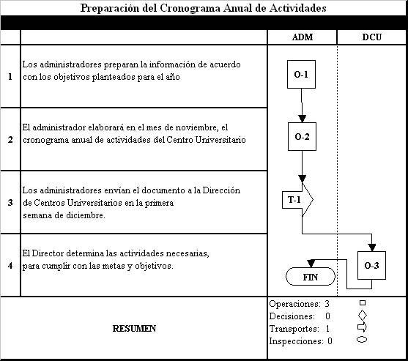

Volver a procesos de gestión estratégica

CÓDIGO PR-CEU-02 | PROCEDIMIENTO Elaboración del Informe de Actividades
OBJETIVO
Establecer un procedimiento estándar para la elaboración del Informe de Actividades de una manera más ágil y entendible.
ALCANCE
Este procedimiento involucra a la Dirección de Centros Universitarios y a los Administradores de Centros Universitarios de la UNED.
AUTORIDADES Y RESPONSABLES
Los Administradores de Centros Universitarios son los encargados de velar por la puesta en marcha y buen funcionamiento de este procedimiento.
ABREVIATURAS
UNED: Universidad Estatal a Distancia.
CU: Consejo Universitario.
VA: Vicerrectoría Académica.
DCU: Dirección de Centros Universitarios
FUNC: Funcionario del centro
ADM: Administrador del centro

DEFINICIÓN
Informe de Actividades:

Es un documento que resume todas las actividades, programas, proyectos que se hayan realizado en el Centro Universitario durante un periodo.

REFERENCIA
Acuerdo tomado en la sesión No. 1198-96, Art. III, inciso 8

DESCRIPCIÓN DEL PROCESO
Paso | Actividad
1. | El Director de Centros Universitarios solicita a los Administradores de Centros Universitarios un informe con el detalle de lo realizado durante el año, de acuerdo con el documento “Estructura del Informe de Labores Anual de UNED”.  Dentro de dicho documento se deberá contemplar:  - Información general.  - Justificación,  - Logros concretos alcanzados durante el año,  - Actividades en proceso,  - Limitaciones concretas enfrentadas durante este período,  - Alternativas concretas de solución para la limitación propuesta.
2. | El Administrador realiza el informe de actividades.
3. | EL Administrador remite el documento a la Dirección de CEU.
4. | El funcionario responsable de la Dirección revisa los documentos.

DIAGRAMA DE PROCESO

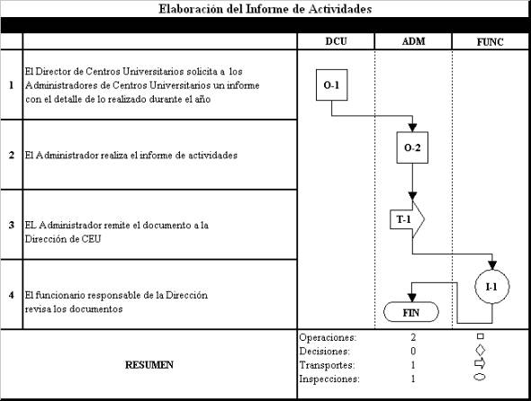

Volver a procesos de gestión estratégica

Procesos de gestión de convenios
Centro de Gestión | Centro Universitario
Código | MP-CEU-02
Responsable | Personal administrador del Centro Universitario
Procedimientos | PR-CEU-03 Coordinación y seguimiento de convenios
Volver al índice

CÓDIGO PR-CEU-03 | PROCEDIMIENTO Coordinación y seguimiento de convenios
OBJETIVO
Establecer un procedimiento estándar para coordinar y dar seguimiento a los Convenios y Cartas de entendimiento que se efectúan en los Centros Universitarios con otras instituciones, empresas u organizaciones.
ALCANCE
Este procedimiento involucra al Programa de Relaciones Externas, el Director de Centros Universitarios y los administradores de Centros Universitarios.
AUTORIDADES Y RESPONSABLES
El Programa de Relaciones Externas es el encargado de velar por el procedimiento para la coordinación y seguimiento de Convenios y Cartas de entendimiento, apoyado por el Director y administradores de Centros Universitarios.
REFERENCIAS
“ Procedimiento para el trámite de Convenios y Cartas de entendimiento” aprobado por el Consejo de Rectoría en la sesión 1165-2000, artículo XXIII del 6 de noviembre del 2000”.

DESCRIPCIÓN DEL PROCESO
Paso | Actividad
1. | Cuando surja una idea para la cooperación entre Instituciones, o bien la creación de proyectos, el administrador del Centro Universitario encargado o el precursor de la idea, confecciona una propuesta para formalizar un convenio y el objetivo de la relación. Asimismo toma información relevante de la página web de la contraparte, cuando fuere pertinente y el correo electrónico del enlace u otro medio de comunicación.
2. | Se remite la propuesta al PRE, con copia al Director de Centros Universitarios.
3. | El PRE indaga, analiza, confecciona y tramita el Convenio o la Carta de entendimiento. Asimismo el PRE solicita la ayuda que considere necesaria a la Dirección de Centros Universitarios y al administrador involucrado.
4. | Al estar debidamente aprobado, el PRE le envía el documento al Administrador del CEU para que se proceda a la ejecución de lo pactado.
5. | El Administrador del CEU comunica a los involucrados la resolución con respecto al documento.
6. | El administrador realiza los trámites necesarios con respecto a lo planteado por el PRE.
7. | El administrador confecciona un informe sobre las actividades llevadas a cabo hasta el momento.
8. | El administrador remite el documento al PRE y una copia del documento al Director de Centros Universitarios.

DIAGRAMA DE PROCESO
Página siguiente

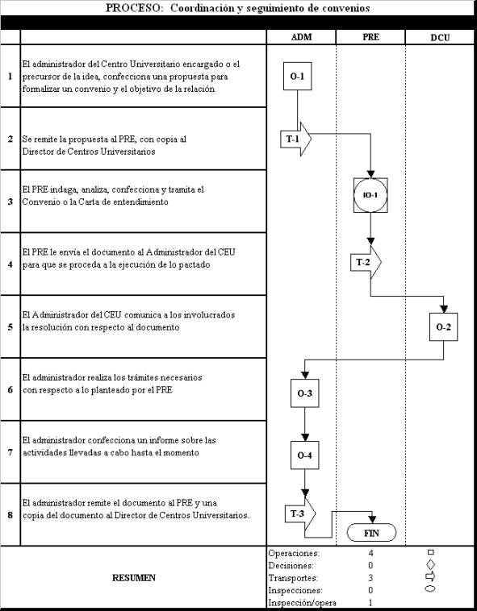

Volver a procesos de gestión de convenios

Procesos fundamentales

Introducción
Dentro de los procesos fundamentales se consideran todos aquellos procedimientos relacionados con las actividades esenciales de la Universidad y se efectúan en el Centro Universitario. Por lo tanto, si comparamos la estructura de la institución como un árbol y consideramos a docencia como un tronco, los procedimientos que se desarrollan en este apartado giran en torno a este quehacer académico.

Objetivo
Brindar las herramientas necesarias para organizar, planear y evaluar las actividades que se realizan en el Centro y que lleven al mejoramiento de su desempeño, tanto a nivel institucional como en la comunidad.

Proceso de matrícula

Procesos fundamentales

Proceso de aplicación de instrumentos de evaluación

Proceso servicios estudiantiles

Proceso cursos de extensión

Proceso entrega a la docencia

A continuación se indican y desarrollan los procedimientos que forman parte de cada proceso.

Proceso de matrícula
Centro de Gestión | Centro Universitario
Código | MP-CEU-03
Responsable | Personal del Centro Universitario
Procedimientos | PR-CEU-04 Proceso de divulgación y promoción  PR-CEU-05 Preparación del proceso de matrícula  PR-CEU-06 Matrícula ordinaria de estudiantes  PR-CEU-07 Matrícula estudiantes para reposición  PR-CEU-08 Cambios de asignatura  PR-CEU-09 Cambios en archivo maestro
Volver al índice

CÓDIGO PR-CEU-04 | PROCEDIMIENTO Proceso de divulgación y promoción
OBJETIVO
Establecer un procedimiento que oriente a los funcionarios y usuarios para la divulgación y promoción de la UNED, en las diferentes regiones del país, así como estandarizar criterios, formatos y terminología
ALCANCE
Están involucrados la Oficina Institucional de Mercadeo y Comunicación, la Dirección de Asuntos Estudiantiles, la Dirección de Centros Universitarios, la Dirección de Extensión y los Centros Universitarios.
AUTORIDADES Y RESPONSABLES
El Administrador del Centro Universitario es el encargado de supervisar la divulgación y promoción de los servicios de la UNED.
ABREVIATURAS
CEU: Centro Universitario.
OI-MERCOM: Oficina Institucional de Mercadeo y Comunicación
UNED: Universidad Estatal a Distancia.

DESCRIPCIÓN DEL PROCESO
Paso | Actividad
1. | El administrador en coordinación con el funcionario encargado (si hubiera) del Centro Universitario, programa visitas a Colegios e Instituciones, ferias científicas y otros.
2. | Con la programación lista se solicita a la Dirección de Asuntos Estudiantiles, afiches y documentos de promoción.
3. | Luego se identifican los medios de comunicación local en cada centro universitario para ofrecerle a los estudiantes los diferentes planes de estudio.
4. | Se envía a la OI-MERCOM una propuesta de divulgación de acuerdo a cada área de influencia.
5. | Se da seguimiento a la solicitud planteada a OI-MERCOM de acuerdo a los periodos establecidos para promoción.
6. | Luego se implementan los planes de acción y posteriormente se evalúan los resultados
7. | Se coordina transporte para la divulgación (colegios, empresas, instituciones y otros)
8. | Si no se necesita transporte se traslada a las instalaciones de la Institución a visitar.
9. | Se entrega a los estudiantes e interesados el material facilitado y se ofrece charla de divulgación.
10. | Se realiza el trámite de solicitud de viáticos, así como el de horas extras para los funcionarios que realizaron la labor y se confecciona un informe de labores de divulgación.

DIAGRAMA DE PROCESO
Página siguiente

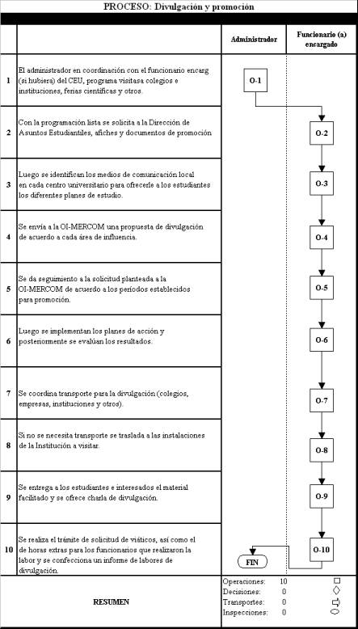

Volver a proceso de matrícula

CÓDIGO PR-CEU-05 | PROCEDIMIENTO Preparación del proceso de matrícula

OBJETIVO
Determinar un procedimiento que indique los pasos que se deben efectuar durante el proceso de matrícula.

ALCANCE
Están involucrados la Oficina de Servicios Generales, la Oficina de Tesorería, la Oficina de Registro, la Dirección de Tecnología, Información y Comunicaciones y los Centros Universitarios.

AUTORIDADES Y RESPONSABLES
Los Administradores de los Centros Universitarios son los encargados de preparar al personal e instalaciones para el proceso de matrícula.

ABREVIATURAS
CEU: Centro Universitario.
UNED: Universidad Estatal a Distancia.
DTIC: Dirección de Tecnología Información y Comunicación

DESCRIPCIÓN DEL PROCESO
Paso | Actividad
1. | El administrador se encargará de revisar un mes antes del proceso de matricula, todos aquellos equipos e instalaciones requeridas para este proceso.
2. | Si no está en condiciones aptas, se solicitara de inmediato, el servicio a la Dirección de Tecnología, Información y Comunicación (DTIC), o bien, la Oficina de Servicios Generales, para que realicen las reparaciones necesarias.
3. | Si está correcto se espera a que la Oficina de Registro en coordinación con la DTIC realicen la prueba con los datos.
4. | El administrador espera a que le entreguen las indicaciones necesarias de acuerdo con los resultados de las pruebas realizadas.
5. | El administrador se encarga de reclutar el recurso humano necesario como personal de apoyo para el proceso de matrícula.
6. | Se le ofrece capacitación al personal de apoyo, sobre los mecanismos que se realizan durante el proceso de la matrícula.
7. | Se inicia el proceso de matrícula.

DIAGRAMA DE PROCESO

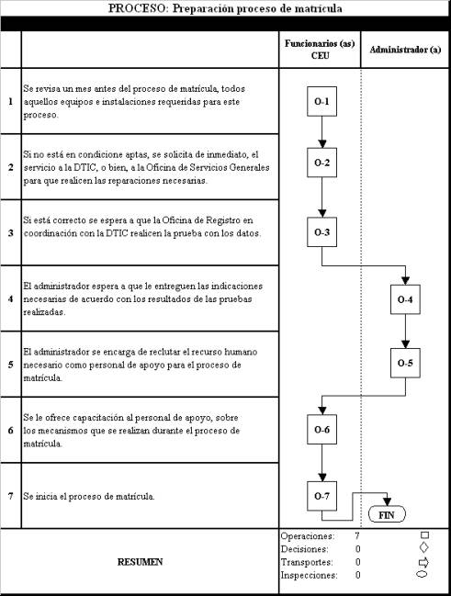

Volver a proceso de matrícula

CÓDIGO PR-CEU-06 | PROCEDIMIENTO Matrícula de estudiantes ( ordinaria y suficiencia )
OBJETIVO
Establecer un procedimiento guía para realizar el trámite de matrícula ordinaria.
ALCANCE
Están involucrados los Centros Universitarios, la Oficina de Registro, la Oficina de Tesorería, la Oficina de Distribución de Materiales, la Oficina de Contabilidad, las Escuelas, la Dirección de Tecnología, Información y Telecomunicaciones, la Oficina de Servicios Generales, Seguridad, Transporte, la Oficina de Bienestar Estudiantil, la Dirección de Posgrado, la Dirección de Extensión y la Dirección de Centros Universitarios.
AUTORIDADES Y RESPONSABLES
La Oficina de Registro es la encargada de velar por el trámite de matrícula ordinaria para estudiantes nuevos, en coordinación con los Centros Universitarios.
ABREVIATURAS

CEU: Centro Universitario
OR: Oficina de Registro
OT: Oficina de Tesorería
RCM: Recibo y Comprobante de Matrícula
PAC: Período Académico
UNED: Universidad Estatal a Distancia
DAES: Dirección de Asuntos Estudiantiles
DEFINICIÓN
Matrícula Ordinaria: es el período en que los estudiantes se registran para llevar los cursos regulares que se ofrecen en cada PAC.

DESCRIPCIÓN DEL PROCESO
Paso | Actividad
1. | El CEU recibe los folletos de información general y oferta correspondientes al PAC a iniciarse y los ofrece a disposición de los alumnos, un mes antes de iniciar el período de matrícula.
2. | Asimismo se atiende al estudiante para brindar mayor información.
3. | El estudiante de nuevo ingreso deberá presentar, al Área de Admisión del CEU la siguiente documentación:  - Original y 2 copias del título de Bachillerato de Secundaria, o certificación o declaración jurada sujeta a 2 meses de entrega del título.  - Original y copia de la cédula de identidad por ambos lados. Si es menor de edad, tarjeta de identificación de menor.  - Foto tamaño pasaporte en buen estado y reciente  - Hoja de Información General del Estudiante, llena en forma completa, con lapicero azul o negro.  - Pago de matrícula con depósito o tarjeta.  (Si el estudiante es extranjero o a cursado la secundaria en otro país, los documentos deben estar autenticados por el consulado respectivo y debe contar con equiparación con el bachillerato costarricense, extendida por el MEP o CONESUP).
4. | El funcionario del CEU revisa y confirma la validez de toda la documentación, así como que esté completa y legible.
5. | Luego se sella y firman las copias del Título presentadas como vista fiel de los originales o Certificación original. Asimismo se verifica que el estudiante haya completado el cuestionario y la boleta de Información General del Estudiante.
6. | ¿Se matricula el estudiante por MATRIUNED?
7. | Si no se matriculó por MATRIUNED, se presenta durante el período de matrícula al CEU, a la sección de digitación de matrícula, y entrega el borrador de boleta de matrícula.
8. | El funcionario del CEU incorpora y verifica los datos en el sistema.
9. | Si hay algún error u omisión se corrige la información. En caso de inclusiones de Beca, se solicita a la Dirección de Asuntos Estudiantiles la corrección, o bien, si fuera apelación el estudiante gestiona en Becas.  Si el error es falta de documentos, reflejado por un condicionamiento en el momento de la matrícula, el Centro Universitario solicita al estudiante completar los documentos para poder eliminar la condición y realizar la matrícula, o bien, se toma la mejor decisión que no perjudique al estudiante.  En caso de pérdida de documentos se pedirá al estudiante que en el transcurso del cuatrimestre actualice su expediente.  Si el error es condicionamiento por morosidad, lo indica al estudiante para que autorice el rebajo en ese mismo momento con la matrícula.
10. | Se confirma la matricula y se incorporan los datos del pago, ya sea con depósito o con tarjeta.
11. | Si el estudiante se matriculó por MATRIUNED, se presenta al Centro y con su cédula en mano, se le confirma su matrícula y se le recibe el pago correspondiente con tarjeta de débito o crédito, o bien, presentando el comprobante de la transacción que realizó en algún banco o entidad financiera afiliado al sistema de la UNED.
12. | El funcionario le entrega el RCM (copias celeste y rosada) para que retire el material didáctico, de acuerdo con el procedimiento establecido.
13. | El funcionario o designado del CEU archiva los RCM.
14. | El funcionario del CEU envía la documentación respectiva a la OR y a la OT, mediante un oficio donde se especifica claramente todo lo enviado.
15. | Si el estudiante desea matricular un curso de Extensión o de Posgrado, debe presentar en el Centro Universitario toda la documentación necesaria para efectuarla.

DIAGRAMA DE PROCESO
Página siguiente

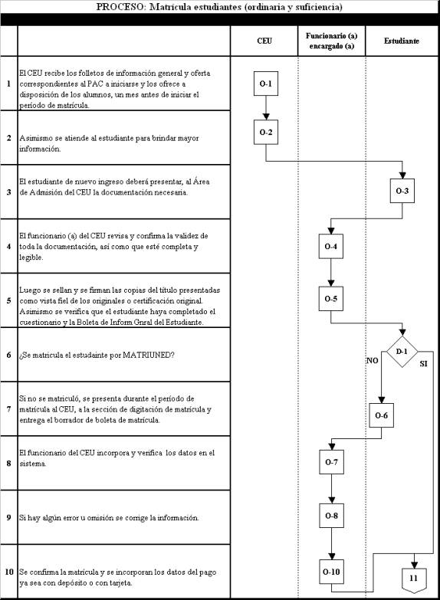

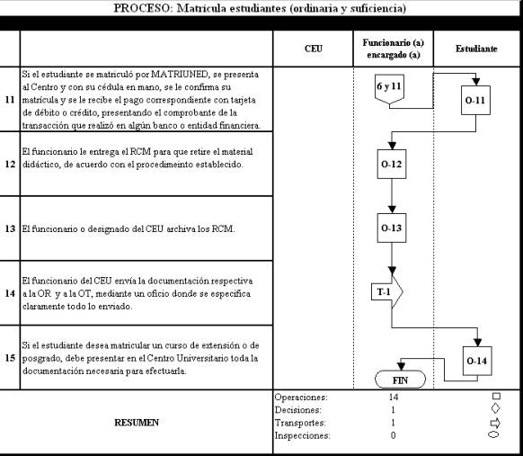

Volver a proceso de matrícula

CÓDIGO PR-CEU-07 | PROCEDIMIENTO Matrícula de estudiantes para reposición
OBJETIVO
Establecer un procedimiento guía para realizar el trámite de matrícula correspondiente al examen de reposición.
ALCANCE
Están involucrados la Oficina de Tesorería, Dirección de Tecnología, Oficina de Registro, Centro de Operaciones Académicas, Dirección de Centros Universitarios y Centros Universitarios.

AUTORIDADES Y RESPONSABLES
Los Administradores de los Centros Universitarios son los encargados de preparar al personal e instalaciones para el proceso de matrícula de reposición
ABREVIATURAS

CEU: Centro Universitario
OT: Oficina DE Tesorería
DTIC: Dirección de Tecnología Información y Comunicación
OR: Oficina de Registro
COA: Centro de Operaciones Académicas
DCU: Dirección de Centros Universitarios
DEFINICIÓN
Matrícula de reposición: es un proceso en que los estudiantes solicitan la matrícula para aplicar el examen de reposición.

DESCRIPCIÓN DEL PROCESO
Paso | Actividad
1 | Se realiza la divulgación de las fechas para la matrícula
2 | El administrador se encarga de coordinar con las diferentes dependencias y personal de su CEU para que el proceso se realice satisfactoriamente.
3 | Se efectúa el proceso básico de matrícula para los exámenes de reposición

DIAGRAMA DE PROCESO
Página siguiente

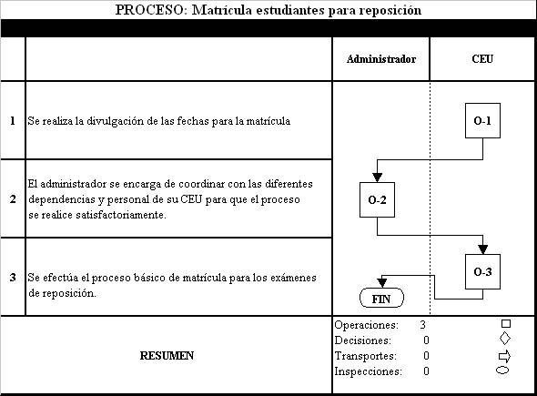

Volver a proceso de matrícula

CÓDIGO PR-CEU-08 | PROCEDIMIENTO Cambios de asignatura
OBJETIVO
Establecer un procedimiento guía para realizar el trámite de cambios de asignatura, con el fin de estandarizar criterios, formatos y terminología.
ALCANCE
Están involucrados los Centros Universitarios, la Oficina de Registro y la Oficina de Tesorería, la Dirección de Tecnología, Información y Comunicación; las Escuelas y la Oficina de Distribución y Ventas.
AUTORIDADES Y RESPONSABLES
La Oficina de Registro, Oficina de Tesorería, Oficina de Distribución de Materiales y los Centros Universitarios son los encargados de velar por el trámite de cambios de asignatura.
ABREVIATURAS
CEU: Centro Universitario
CMA: Fórmula de Cambio de Matrícula de Asignaturas
RCM: Recibo y Comprobante de Matrícula
OR: Oficina de Registro
OT: Oficina de Tesorería
PAC: Período Académico
UNED: Universidad Estatal a Distancia.
DEFINICIÓN
Cambios de Asignatura: Se ha establecido un período después de la matrícula ordinaria en que el estudiante puede solicitar cambios, por los siguientes motivos:
Modificación de la orientación académica
Asignaturas aprobadas o Reconocidas,
Modificación de programas de estudio.
Este trámite se realiza la semana siguiente a la matrícula.

DESCRIPCIÓN DEL PROCESO
Paso | Actividad
1. | El estudiante se presenta ante el funcionario del CEU, con su copia del RCM y solicita el formulario de cambio. Asimismo se presenta con los libros del curso que desea cambiar en caso de haberlos retirados en su proceso de matrícula ordinaria.
2. | El funcionario del CEU realiza el cambio en el sistema y emite el recibo correspondiente.
3. | Si el monto a cancelar es superior al del recibo anterior, el estudiante debe realizar, por la diferencia, un depósito en el banco o cancelarla con tarjeta en el Centro Universitario.  Si el monto a cancelar es inferior al del recibo anterior, el estudiante debe gestionar una devolución de dinero.
4. | Si no, el funcionario del CEU verifica que la boleta contenga en forma completa y legible la siguiente información solicitada en el formulario:  - Año.  - Período de matrícula.  - Nombre completo del estudiante.  - Número de cédula.  - Centro Universitario.  - Nacionalidad.  - Nombre y código de la asignatura que cambia.  - Nombre y código de la asignatura que la sustituye.  - Indicar si devolvió el material didáctico.  - Número del "Recibo y Comprobante de Matrícula "  - Monto cancelado.  - Firma del estudiante.  Verifica además, que el estudiante haya devuelto los materiales didácticos de la asignatura que cambia.
5. | Con todos los datos y la información correcta, se ingresa al sistema y se efectúa el cambio solicitado por el estudiante, procediendo a indicar en el nuevo RCM la anotación “segundo recibo”.
6. | Se entrega copia al estudiante y le adjunta al original del RCM la copia del depósito bancario si el estudiante tuvo que pagar alguna diferencia ( con el nuevo RCM el estudiante retira el nuevo material didáctico, si lo requiere el curso.)
7. | El funcionario del CEU separa las copias de RCM (los válidos y los nulos) y las ordena según las necesidades de la OR y la OT.
8. | El funcionario embala la documentación de acuerdo con el procedimiento de envío de correspondencia.
9. | Se envía la documentación a la OR y a la OT.

DIAGRAMA DE PROCESO

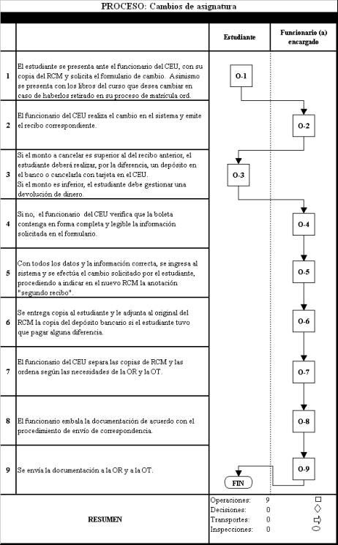

Volver a proceso de matrícula

CÓDIGO PR-CEU-09 | PROCEDIMIENTO Cambios en archivo maestro

OBJETIVO
Fijar un procedimiento para realizar el trámite de cambio en archivo maestro y estandarizar criterios, formatos y terminología
ALCANCE
Están involucrados los Centros Universitarios y la Oficina de Registro.
AUTORIDADES Y RESPONSABLES
La Oficina de Registro y los Centros Universitarios son los encargados de velar por el trámite de cambio en archivo maestro.
ABREVIATURAS
CEU: Centro Universitario
CAM: Fórmula de Cambio en Archivo Maestro
PAC: Período Académico
UNED: Universidad Estatal a Distancia
DEFINICIÓN
Archivo maestro: es la base de datos del sistema de administración de estudiantes donde se encuentran los datos personales de los estudiantes.
Fórmula para el cambio en el archivo maestro: Es el documento que se utiliza para tramitar el cambio en el archivo maestro.
Este proceso se realiza en cualquier momento del cuatrimestre.

DESCRIPCIÓN DEL PROCESO
Paso | Actividad
1. | El estudiante se presenta al CEU y llena la fórmula denominada CAM, o bien, puede realizar el cambio en el proceso de matricula sin necesidad de llenar la boleta.
2. | Si se solicita cambio de registro en matricula, se hará de oficio en el sistema el cambio. Si es el cambio en el transcurso del cuatrimestre, deberá a aportar, además copia de la cédula o certificado original del Registro Civil. Si el cambio es en datos como domicilio, teléfono, CEU o Programa solo presenta la solicitud y su cédula de identidad.  Si el cambio se presenta en Programa con requisitos, el estudiante necesita la autorización del Encargado de Programa.
3. | El funcionario del CEU verifica que la boleta contenga en forma completa y legible la siguiente información:  - Año  - Período de matrícula  - Nombre completo del estudiante  - Número de cédula o pasaporte  - Nacionalidad  - Datos que solicitan se cambien  - Firma del estudiante
4. | ¿Está todo correcto?
5. | Si no está correcto se le devuelve al estudiante para que haga la corrección o complete la información.
6. | Si todo está correcto el funcionario sella y firma como recibido la fórmula CAM.
7. | Luego se le da la copia al estudiante.
8. | El funcionario embala los originales.
9. | Se envían a la OR de acuerdo con el procedimiento de envío de correspondencia.
10. | El CEU conserva una copia y la archiva en orden alfabético por PAC.
11. | El CEU conserva la boleta por un periodo de dos cuatrimestre.

DIAGRAMA DE PROCESO
Página siguiente

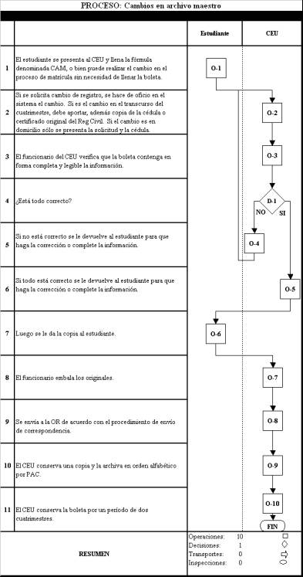

Volver a proceso de matrícula

Proceso de Aplicación de Instrumentos de Evaluación
Centro de Gestión | Centro Universitario, Centro de Operaciones Académicas
Código | MP-CEU-04
Responsable | Personal del Centro Universitario
Procedimientos | PR-CEU-10 Determinación de profesores para el cuido de exámenes  PR-CEU-11 Cambios de sede para aplicación de exámenes  PR-CEU-12 Trasiego de instrumentos de evaluación para aplicar  PR-CEU-13 Aplicación de exámenes (cuido exámenes)  PR-CEU-14 Trasiego de instrumentos de evaluación aplicados  PR-CEU-15 Trasiego de exámenes calificados  PR-CEU-16 Trámite de instrumentos de evaluación que no son exámenes  PR-CEU-17 Apelaciones de instrumentos de evaluación y corrección de promedio final  PR-CEU-18 Aplicación exámenes de reposición y suficiencia
Volver al índice

CÓDIGO PR-CEU-10 | PROCEDIMIENTO Determinación de profesores para el cuido de exámenes
OBJETIVO
Formalizar un procedimiento para la determinación de profesores para el cuido de exámenes.
AUTORIDADES Y RESPONSABLES
El Centros Universitarios son los encargados de determinar la cantidad de profesores para el cuido de exámenes. Información que se transfiere al COA para su coordinación con las escuelas y asignación de profesores.
ABREVIATURAS

CEU: Centro Universitario
UNED: Universidad Estatal a Distancia
COA: Centro de Operaciones Académicas
LGM: Lista General de Matrícula
RNP: Reporte de Necesidad de Profesores para el cuido de Exámenes
DCU: Dirección de Centros Universitarios
DEFINICIÓN
Cálculo de Necesidad de Profesores para el cuido de Exámenes: se denomina as así a los cálculos que deberá realizar el administrador o al que delegue para contar con el número de profesores necesarios para atender el cuido de exámenes en los períodos establecidos.
Tutores locales: Se refiere a aquellos tutores que laboran en la región y colaboran con los Centros Universitarios.
AUTORIDADES Y RESPONSABLES
El Centros Universitarios son los encargados de determinar la cantidad de profesores para el cuido de exámenes. Información que se transfiere al COA para su coordinación con las escuelas y asignación de profesores.

DESCRIPCIÓN DEL PROCESO
Paso | Actividad
1. | El administrador o funcionario encargado en el CEU, determina la necesidad de aulas y tutores para la aplicación de exámenes.
2. | ¿Se cuenta con la cantidad de aulas necesarias para aplicar exámenes?
3. | Si no se cuenta con las aulas necesarias, se gestiona la contratación de préstamo de instalaciones con alguna entidad.
4. | Si se cuenta con las aulas necesarias, propias o por contratación, se distribuyen los cursos.
5. | El administrador o funcionario encargado en el CEU, de acuerdo con la información que, recibe sobre la LGM, elabora una matriz que contenga asignatura y número de estudiantes por cada bloque de exámenes según programación establecida en el documento "Oferta".
6. | Se realiza un primer cálculo sumando. el número de estudiantes por bloque y dividiéndolos entre el número de aulas de que se dispone.
7. | Se realiza un segundo cálculo tomando en cuenta la capacidad de cada aula y el número de estudiantes por grupo, teniendo cuidado de no dividir grupos.
8. | Una vez que se ajustan los grupos a las aulas disponibles, el administrador o el funcionario encargado elabora el RNP para el cuido de exámenes.
9. | El CEU recibe el oficio, elaborado por el COA, en el cual se indican las personas que tendrán a su cargo el cuido de exámenes y el bloque que les corresponde.
10. | Si el cuido de exámenes está completo el Administrador archiva el oficio. Caso contrario, el Administrador contrata tutores locales para el cuido.
11. | Cualquier cambios en la nómina de profesores que la Escuela asignó debe ser dado a conocer por el COA al CEU por medio de un nuevo Q.
12. | Finalizado la aplicación de exámenes se reporta a la DCU y los Encargados de Cátedra las ausencias de los tutores.
13. | El administrador verifica que se cumpla con el manual de cuido de exámenes. En caso de que el profesor no conozca el manual de cuido de exámenes y sus procedimientos el administrador deberá proporcionarle una copia y aclararle los puntos medulares.

DIAGRAMA DE PROCESO
Página siguiente

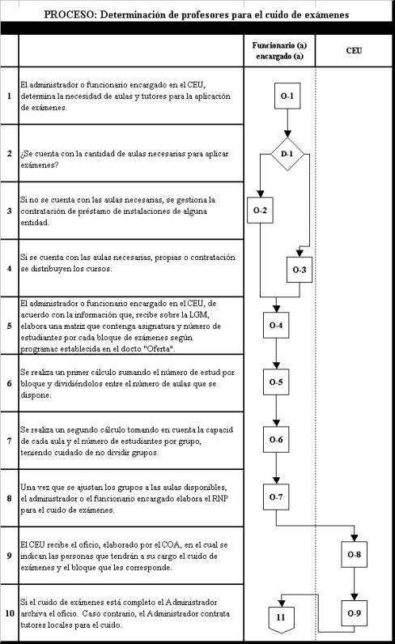

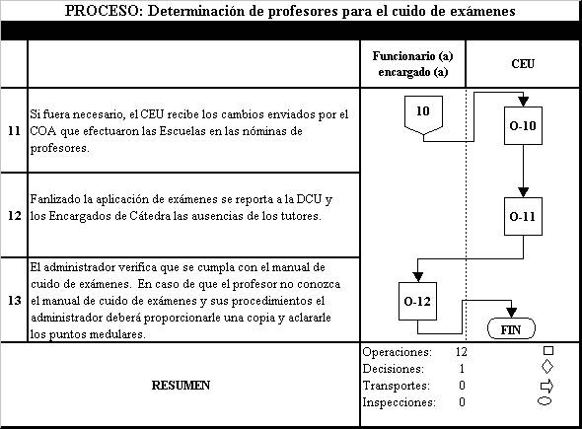

Volver a proceso aplicación de instrumentos de evaluación

CÓDIGO PR-CEU-11 | PROCEDIMIENTO Cambios de sede para aplicación de exámenes
OBJETIVO
Definir los aspectos básicos para que funcionarios y estudiantes efectúen los cambios de sede para la aplicación de exámenes.
ALCANCE
Están involucrados los Centros Universitarios, el Centro de Operaciones Académicas.
AUTORIDADES Y RESPONSABLES
El Centro de Operaciones Académicas y los Centros Universitarios son los encargados de velar por el trámite traslado de sede para aplicación de exámenes.
ABREVIATURAS

CEU: Centro Universitario
UNED: Universidad Estatal a Distancia
ESS: Exámenes en Sobre de Seguridad
COA: Centro de Operaciones Académicas
PAC: Período Académico
STS: Solicitud de Traslado de Sede.
DEFINICIÓN
El traslado de sede es un trámite que deben realizar aquellos estudiantes que por alguna circunstancia no puedan presentar sus pruebas escritas en el CEU donde se encuentra matriculado y debe hacerlo en otro.

DESCRIPCIÓN DEL PROCESO
Paso | Actividad
1. | El estudiante 8 días antes de la aplicación se presenta en cualquier CEU o al COA y solicita el traslado de sede llenando el formulario denominado. "Solicitud de Traslado de Sede", en la que consigna la siguiente información:  - Nombre del estudiante  - Cédula  - Nombre del CEU al que solicita el traslado  - Código de la o las asignaturas  - Nombre de la o las asignaturas  - Número de teléfono del estudiante  - Bloque y semana en que se aplica
2. | El funcionario del CEU, revisa que la STS este completa y legible y que el código de la asignatura o las asignaturas sea el correcto.
3. | Luego se le entrega al estudiante el comprobante de recibo de la STS.
4. | El administrador o el funcionario del CEU envía de inmediato, por fax o correo electrónico, o bien, comunica vía telefónica al COA las STS que ha efectuado, a fin de que se tomen las previsiones y se envíen los exámenes al CEU respectivo.
5. | Se archivan las STS.
6. | Si el día de la aplicación de exámenes falta un instrumento, se baja el examen de carpetas compartidas, se imprime y se le entrega al profesor encargado del cuido.
7. | Se le entrega el sobre especial en que el tutor incluirá el examen para que llegue al CEU correspondiente.

DIAGRAMA DE PROCESO
Página siguiente

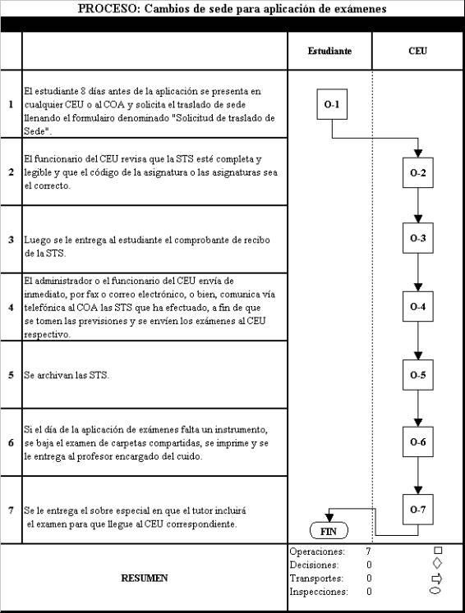

Volver a proceso aplicación de instrumentos de evaluación

CÓDIGO PR-CEU-12 | PROCEDIMIENTO Trasiego de Instrumentos de Evaluación para aplicar
OBJETIVO
Establecer un procedimiento guía para realizar el trámite de exámenes para aplicar, en forma normalizada en todas las dependencias involucradas en la UNED, esto con el fin de estandarizar criterios, formatos y terminología.
ALCANCE
Están involucrados los Centros Universitarios, el Centro de Operaciones Académicas, la Oficina de Distribución y Ventas, las Escuelas, Unidad de Transporte y Correos de Costa Rica S.A. y la Dirección de Centros Universitarios.
AUTORIDADES Y RESPONSABLES
El Centro de Operaciones Académicas, la Oficina de Distribución y Ventas y los Centros Universitarios son los encargados de velar por el trámite trasiego de instrumentos de evaluación.
Para las regiones lejanas Correos de Costa Rica se encarga del transporte de los instrumentos para aplicar.
ABREVIATURAS

CEU: Centro Universitario
COA: Centro de Operaciones Académicas
PAC: Período Académico
AM: Acta de Matrícula

DESCRIPCIÓN DEL PROCESO
Paso | Actividad
1. | El COA envía los exámenes vía correo o transporte interno, bajo las medidas de seguridad dispuestas en el momento, clasificados por semana A y B.
2. | El CEU los recibe y el administrador o funcionario asignado revisa que los sobres no se encuentren alterados.
3. | El administrador o funcionario asignado del CEU coteja de acuerdo con la cantidad de estudiantes matriculados, según el AM.
4. | Si hay faltante se reporta al Centro de Operaciones.
5. | Se hacen los grupos de exámenes que le corresponderán a cada tutor, según el número de tutores asignados y aulas; cada bloque (1,2,3,4) y se le adjuntan las listas.
6. | Luego se hacen los grupos de exámenes (se le adjuntan las actas), que le corresponderán a cada tutor según el número de aulas y tutores asignados.
7. | Se guardan en tulas o archivo o gaveta bajo estricta seguridad.
8. | Se elabora una lista por cada bloque con la distribución de asignaturas con sus respectivas aulas.
9. | La lista de distribución se coloca en un lugar visible, para que el estudiante se ubique.
10. | Se rotulan las aulas con los nombres de la materia que se aplican.

DIAGRAMA DE PROCESO
Página siguiente

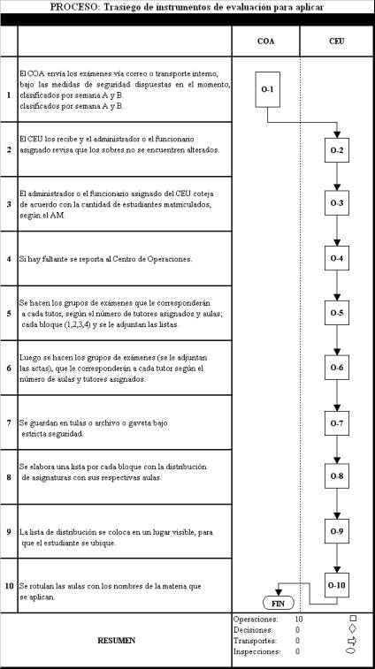

Volver a proceso aplicación de instrumentos de evaluación

CÓDIGO PR-CEU-13 | PROCEDIMIENTO Aplicación de exámenes
OBJETIVO
Establecer un procedimiento guía para el proceso de aplicación de exámenes, con el fin de estandarizar criterios, formatos y terminología.
ALCANCE
Están involucrados las Escuelas, el Centro de Operaciones Académicas, Los Centros Universitarios y Tutores contratados.
AUTORIDADES Y RESPONSABLES
El Administrador y los funcionarios del Centro Universitario son los encargado de velar por el cumplimiento del proceso de aplicación de exámenes.
ABREVIATURAS
CEU: Centro Universitario
UNED: Universidad Estatal a Distancia
COA: Centro de Operaciones Académicas
LGM: Lista General de Matrícula
AAAE: Acta de Asistencia a Aplicación de Exámenes.
CA: Control de Asistencia de Profesores Asignados
ESS: Exámenes en Sobre de Seguridad
PAC: Período Académico
LPAE: Listado para el Proceso de Aplicación de Examen
DEFINICIÓN
Proceso de aplicación de exámenes: se denomina así a toda la organización que conlleva a aplicación de los exámenes en los períodos establecidos para este efecto.

DESCRIPCIÓN DEL PROCESO
Paso | Actividad
1. | El administrador o el funcionario responsable en el CEU de este procedimiento se presenta el día de aplicación con la suficiente antelación para ejecutar la distribución de estudiantes y funcionarios asignados al cuido de exámenes.
2. | Si falta algún profesor el administrador o el funcionario responsable debe resolver la situación fusionando grupos o contratando a un tutor regional para sustituir al profesor ausente o contratar un profesional externo con grado de licenciatura.
3. | El profesor asignado al cuido de examen debe firmar la hoja de control de asistencia indicando fecha y hora de llegada.
4. | De acuerdo con el Manual de Procedimientos de Funcionarios y Profesores, el administrador o el funcionario del CEU entrega al profesor a cargo del cuido de examen, el o los ESS, las AAAE y le da las indicaciones acerca de los pasos por seguir, de inicio y de conclusión.
5. | El profesor verifica que el sobre no haya sido abierto, lo abre y comprueba que los instrumentos estén correctos y completos. Si el sobre ha sido abierto, se reporta inmediatamente al Administrador del CEU
6. | En ausencia de algún tutor asignado, el Administrador se encarga de suplir ese campo con un funcionario del CEU o un tutor regional.
7. | ¿Se presenta algún faltante de exámenes?
8. | Si hace falta algún examen, el administrador o el funcionario responsable del Centro procede a hacer las reproducciones que se requieran.
9. | El profesor asignado al cuido, si no hacen falta exámenes, entrega los instrumentos, da las indicaciones respectivas y se inicia el examen.
10. | El administrador o el funcionario del CEU responsable del proceso, realiza recorridos por todas las aulas para recoger consultas y buscar su solución ya sea con profesores del área que se encuentren en el lugar o llamando al equipo base que se encuentra en la sede central y entregando fe de erratas si hay.
11. | Una vez finalizado el tiempo de aplicación de la evaluación, el profesor entrega al administrador o el funcionario responsable del proceso, los instrumentos aplicados dentro del sobre, junto con las AAAE firmadas por los estudiantes. Los sobrantes aparte.
12. | El administrador o el funcionario responsable del proceso, en presencia del tutor que cuidó el examen cuenta los instrumentos contra el AAAE.
13. | ¿Coincide el número de instrumentos con el número de firmas incluidas en el acta de asistencia?
14. | Si no coincide, debe buscarse en los demás ESS que le correspondieron a ese profesor, hasta encontrarlo.
15. | Cuando coinciden, anota en el ESS el número de instrumentos en el renglón de aplicados y se introducen los exámenes aplicados en el mismo sobre que se entregó al tutor inicialmente, cerrándolos muy bien con sellos de seguridad y las firmas del tutor y del Administrador o del funcionario responsable y se procede a colocar el sello del CEU.
16. | El administrador o el funcionario responsable llena la hoja de remisión de exámenes aplicados y se le adjunta a los paquetes para el respectivo envío al COA
17. | El administrador o el responsable del proceso llena el LPAE para el COA en el que se consignan problemas de ausencia de profesores, situaciones de ESS que hayan sido abiertos antes, faltantes de instrumentos y entrega de sobres directamente a algún profesor, que tenga a cargo la evaluación de esa asignatura y que así lo solicite.
 | Se embalan los instrumentos por escuela y ordenados por código de menor a mayor.
19. | Se colocan dentro de las tulas para el envío, se incluye la hoja de remisión y se ordenan por escuela, siguiendo la numeración.
20. | El responsable del proceso ordena las copias de las AAAE, por código de asignatura y PAC y las archiva.
21. | Los exámenes que sobran se eliminan y se consignan en la boleta de descarte que contiene el nombre de la asignatura y la cantidad respectiva. Luego se archiva el original y se envía copia al Centro de Operaciones Académicas.

DIAGRAMA DE PROCESO
Página siguiente

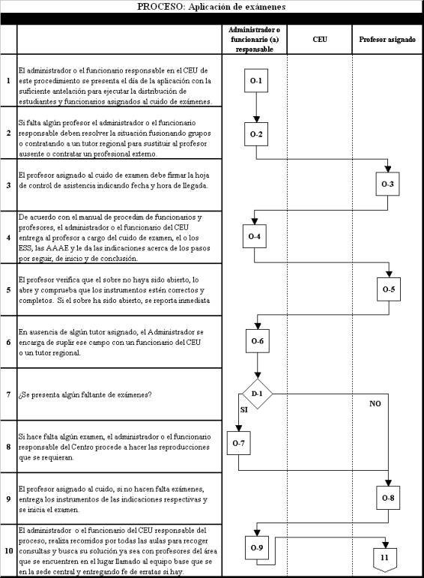

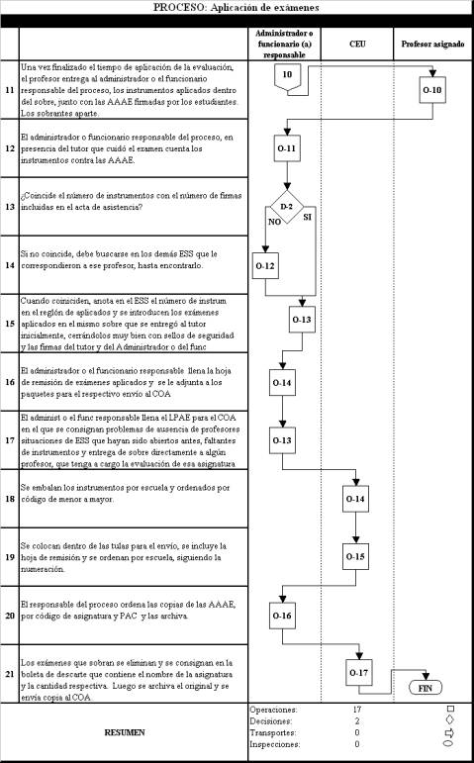

Volver a proceso aplicación de instrumentos de evaluación

CÓDIGO PR-CEU-14 | PROCEDIMIENTO Trasiego de exámenes faltantes a aplicar
OBJETIVO
Definir un procedimiento que indique claramente cuales son los pasos para el control de los exámenes que no fueron aplicados en la UNED.
ALCANCE
Están involucrados los Centros Universitarios, el Centro de Operaciones Académicas y las Escuelas.
AUTORIDADES Y RESPONSABLES
El Centro de Operaciones Académicas y los Centros Universitarios son los encargados de velar por el trámite trasiego de exámenes no aplicados.
ABREVIATURAS

UNED: Universidad Estatal a Distancia
AM: Acta de Matrícula
CEU: Centro Universitario
COA: Centro de Operaciones Académicas
E: Exámenes
ESS: Exámenes en Sobre de Seguridad
SS: Sobre de Seguridad

DEFINICIÓN
Examen: Se define como una prueba escrita para evaluar los aprendizajes y que será resuelta por el estudiante en presencia de un observador.

DESCRIPCIÓN DEL PROCESO
Paso | Actividad
1. | El administrador o el funcionario del CEU recibe dos semanas antes de la aplicación los ESS y registra en el control el número de asignatura y el número de E que indica el sobre de seguridad en su etiqueta externa.
2. | El administrador o el funcionario debe cotejar en forma inmediata el número de E que contiene cada SS contra el AM.
3. | ¿Hay faltante?
4. | Si hay un faltante, se comunica al COA por medio de teléfono o correo electrónico.
5. | El COA envía el faltante por fax o correo electrónico.
6. | El administrador o el funcionario reproduce el E y coteja el código de la asignatura y el número de E que indica la etiqueta externa del ESS.
7. | El Administrador del CEU custodia los ESS hasta la fecha de aplicación.

DIAGRAMA DE PROCESO

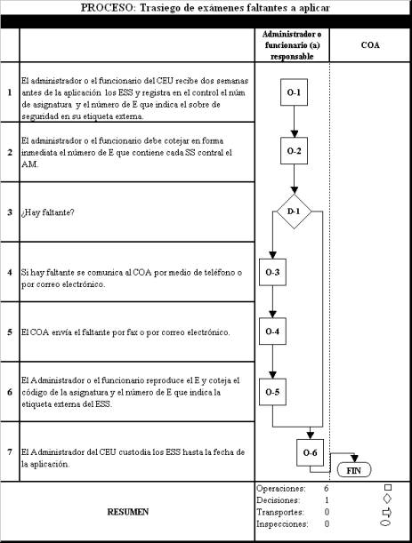

Volver a proceso aplicación de instrumentos de evaluación

CÓDIGO PR-CEU-15 | PROCEDIMIENTO Trasiego de exámenes calificados
OBJETIVO
Definir los pasos para el trasiego de exámenes calificados en la UNED, específicamente en los Centros Universitarios.
ALCANCE
Están involucrados los Centros Universitarios, el Centro de Operaciones Académicas, la Oficina de Distribución y Ventas, las Escuelas, Unidad de Transporte y Correos de Costa Rica S.A.
AUTORIDADES Y RESPONSABLES
El Centro de Operaciones Académicas y la Oficina de Distribución y Ventas son los encargados de velar por el trámite trasiego de instrumentos de evaluación calificados.
Para las regiones lejanas Correos de Costa Rica se encarga del transporte de los instrumentos de evaluación calificados.
ABREVIATURAS
CEU: Centro Universitario
COA: Centro de Operaciones Académicas
SEC: Solicitud de Examen Calificado
E: Exámenes
FRT: Formulario para Respuesta de Tarea
PAC: Período Académico
UNED: Universidad Estatal a Distancia
AM: Acta de Matrícula
CRIE: Control de Recibo de Instrumentos de Evaluación

DESCRIPCIÓN DEL PROCESO
Paso | Actividad
1. | El COA remite los paquetes a la Oficina de Distribución y Ventas.
2. | La Oficina de Distribución y Ventas envía los paquetes con los E al CEU.
3. | EL CEU los recibe e indica en la remisión cuales E recibió.
4. | El o los funcionario(s) encargados o asignados revisan el contenido del paquete contra el acta, registran las notas y archivan los E.
5. | Se verifica si, ¿Viene algún E sin calificar o faltante?
6. | Si viene algún E sin calificar o faltante, se prepara un Oficio para el Encargado de Cátedra, con copia al COA, indicando el número de cédula, nombre y problema que presenta el examen y devolverlo a quien corresponda para su calificación, en un plazo de 10 días.
7. | Si todos los exámenes vienen calificados, se les debe verificar que pertenezcan al código de asignatura consignada en el paquete.
8. | ¿Viene algún E equivocado?
9. | Si viene algún E equivocado se verifica a que sede pertenece y se procede a devolverlo al COA.
10. | Si no viene alguno equivocado, se cuentan los E que contiene el sobre y se ratifica el número al final del AM.
11. | Se anota la fecha de ingreso en el AM en la boleta de remisión y de exámenes.
12. | Se archivan las Boletas de Remisión de acuerdo con las recomendaciones del Archivo Central.
13. | Se ordenan los E para entregarlos a los estudiantes.
14. | Para retirar el E, el estudiante debe completar la fórmula SEC, o bien, seguir el control que utilice, o bien, seguir el control que ha definido el Centro Universitario  Si el estudiante no puede presentarse personalmente, la persona que llegue en su representación debe portar una autorización y la cédula de identidad.
15. | El funcionario del CEU busca el examen y se lo entrega al estudiante.
16. | El funcionario anota la calificación y consigna que fue entregado. Luego le anota la fecha.
17. | Las fórmulas SEC o en su defecto el documento utilizado son archivados.

DIAGRAMA DE PROCESO
Página siguiente

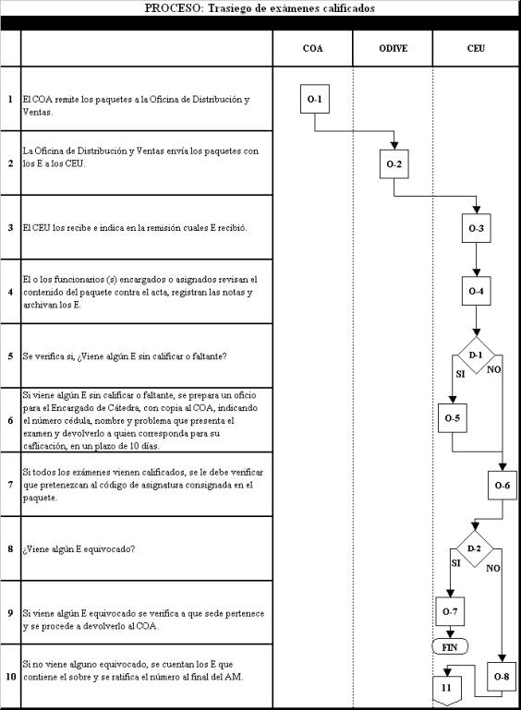

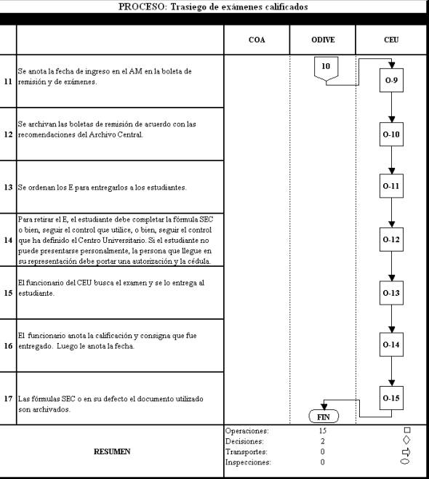

Volver a proceso aplicación de instrumentos de evaluación

CÓDIGO PR-CEU-16 | PROCEDIMIENTO Trámite de Instrumentos de Evaluación que no son exámenes
OBJETIVO
Establecer un procedimiento que facilite los lineamientos básicos para el trámite de instrumentos de evaluación que no son exámenes en la UNED.
ALCANCE
Están involucrados los Centros Universitarios, el Centro de Operaciones Académicas y las Escuelas.
AUTORIDADES Y RESPONSABLES
El Centro de Operaciones Académicas y los Centros Universitarios son los encargados de velar por el trámite trasiego de instrumentos de evaluación que no son exámenes. El Centro de Operaciones revisa el trasiego con la hoja de remisión del centro verificando que todo esté correcto.
ABREVIATURAS

UNED: Universidad Estatal a Distancia
AM: Acta de matrícula
CEU: Centro Universitario
COA: Centro de Operaciones Académicas
FRT: Formulario para respuesta de tarea
BRIE: Boleta de remisión de instrumentos de evaluación aplicados
IE: Instrumento de evaluación
LGM: Lista general de matrícula
PAC: Período académico
SIE: Sobre con instrumentos de evaluación
TIE: Fórmula de trasiego de instrumentos de evaluación

DEFINICIÓN
Instrumentos de Evaluación: se denominan así a, tareas, proyectos, informes de gira y laboratorio y cualquier otro instrumento utilizado para evaluar los aprendizajes.

DESCRIPCIÓN DEL PROCESO
Paso | Actividad
1. | Cuando el estudiante se presenta al Centro Universitario a entregar el IE debe completar la FRT. Luego el funcionario del CEU chequea que los datos consignados en el documento, corresponda con el código de asignatura y el grupo asignado. Si coinciden se le devuelve al estudiante el comprobante de recibo.
2. | Se verifica el código, nombre del CEU consignado en la boleta y la fecha de entrega del instrumento según orientaciones del curso.
3. | ¿Pertenece al CEU?
4. | Si el estudiante no pertenece al CEU en el cual entrega el instrumento estos se colocan por aparte agrupándolo por CEU y por materia.
5. | Si el estudiante pertenece al CEU, una vez que se recibe se chequean contra el AM para dejar constancia de los estudiantes que entregaron el IE.
6. | Se corrobora que el estudiante matriculado en el CEU pertenezca al grupo que anotó.
7. | Si estudiante no aparece en lista debe verificarse en el SAE. En caso de que esté matriculado se incluye en la LGM y los IE presentados se incluyen en el paquete por aparte, donde se indica el código de la asignatura y la observación de que estos estudiantes no pertenecen al CEU, son de traslado, e incluirlo en el grupo al cual pertenece.
8. | Estos instrumentos, son embalados en sobres aparte, de igual forma, indicando el código y el nombre del CEU al que deben ser remitidos posteriormente.
9. | El funcionario ordena y procede a embalar los IE divididos en Escuela y ordenados por el código. Se coloca al frente de cada sobre la fórmula de TIE en la que se consigna la siguiente información:  - Centro Universitario  - Código del Centro  - PAC  - Semana  - Escuela (a la que se remite el paquete)  - Asignatura  - Código  - Grupo  - Cantidad de Instrumentos  - Tipo de Instrumento
10. | Se anota en la boleta de remisión (BRIE) de IE, según la fórmula establecida.
11. | Se envían los paquetes al COA, ya sea utilizando la buseta de la UNED, la encomienda o el correo postal.
DIAGRAMA DE PROCESO
Página siguiente

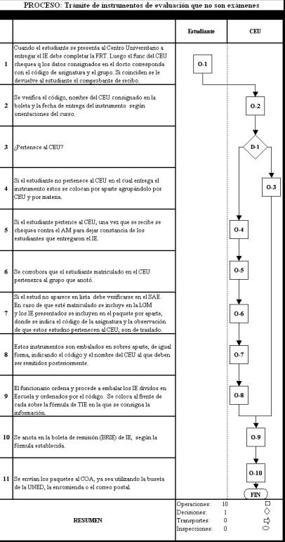

Volver a proceso aplicación de instrumentos de evaluación

CÓDIGO PR-CEU-17 | PROCEDIMIENTO Apelaciones de Instrumentos de Evaluación y corrección de promedio final.
OBJETIVO
Establecer los lineamientos necesarios para la gestión de las apelaciones de los instrumentos de evaluación y corrección de promedio final en la UNED.
ALCANCE
Están involucrados los Centros Universitarios, Unidad de Control del COA, las Escuelas y la Oficina de Registro.
AUTORIDADES Y RESPONSABLES
Los Centros Universitarios, la Unidad de Control, las Escuelas y Oficina Registro son los encargados de velar por el trámite de apelaciones de instrumentos de evaluación y promedios finales.
ABREVIATURAS
CU: Centro Universitario.
IE: Instrumento de Evaluación
COA: Centro de Operaciones Académicas
PAC: Período Académico
PF: Promedio Final
SA: Solicitud de Apelación
UNED: Universidad Estatal a Distancia.
DEFINICIÓN
Según el Reglamento de Condición Académica, Transitorio II, el estudiante que considera que ha sido lesionado por el resultado de una prueba de evaluación, apelará por escrito, en primera instancia al Encargado de Cátedra.

DESCRIPCIÓN DEL PROCESO
Paso | Actividad
1. | El estudiante presenta su SA en el CEU correspondiente. Las apelaciones pueden ser de dos tipos: sobre IE del PAC vigente y el anterior o sobre el PF de un PAC anterior. Para este último tipo apelación, existe un plazo límite de un año, a partir de la fecha de finalización del período en que cursó la asignatura.
2. | Debe verificarse que no haya vencido el plazo de 22 días naturales, a partir de la fecha en que los instrumentos de evaluación debidamente corregidos llegan al CEU.
3. | Si no está dentro del plazo reglamentario, el funcionario le indica al estudiante que es extemporáneo.
4. | Si está dentro del plazo, el funcionario recibe la SA y el o los IE originales que presenta el estudiante como prueba y revisa que todo esté completo.
5. | Si está completo, la recibe y devuelve el comprobante de recibo al estudiante, firmado y sellado por el funcionario, junto a las copias fieles del original que se adjuntaron como pruebas.
6. | El funcionario del CEU ordena las SA, de acuerdo con la fecha de recibido y las introduce en el programa SAIE, indicando: número de cédula, período, código de la asignatura, motivo de la apelación, tipo de IE y documentos que se adjuntan.
7. | Se embalan las SA ordenadas por número de apelación y se remiten, de acuerdo con el procedimiento de “Envío de Correspondencia”, en un plazo máximo de 8 días naturales al Centro de Operaciones Académicas.
8. | El COA envía las resoluciones correspondientes al CEU, en un plazo máximo de 8 días naturales.
9. | El COA tramita las SA ante las Escuelas, en un plazo máximo de 24 horas desde el momento en que las recibe.
10. | El encargado de cátedra resuelve las SA en un plaza máximo de 15 días naturales desde su recepción, y las envía al COA.  Si la apelación corresponde a una corrección del promedio final, y la resolución es a favor del estudiante, el Encargado de Cátedra, debe remitir la boleta de “Corrección o Inclusión de notas” correspondiente a la Oficina de Registro.
11. | El COA da seguimiento a los casos presentados a cada Encargado de Cátedra, para que los resuelva en el tiempo previsto.
12. | El COA envía las resoluciones correspondientes al CEU, en un plazo máximo de 8 días naturales.
13. | El funcionario del CEU, las recibe y anota en su control indicando fecha de recibo y estado de rechazada o aceptada.
14. | El funcionario archiva las resoluciones y le comunica al estudiante.
15. | El estudiante para retirar la resolución debe presentar el comprobante del SAIE o la SA.
16. | El funcionario del CEU revisa que los datos del comprobante coincidan.
17. | Si esta correcto entrega al estudiante la resolución y se deja el comprobante. Caso contrario, se le devuelve al estudiante indicándole el problema.
18. | El funcionario del CEU archiva los comprobantes como prueba de que la resolución ya fue entregada.

DIAGRAMA DE PROCESO
Página siguiente

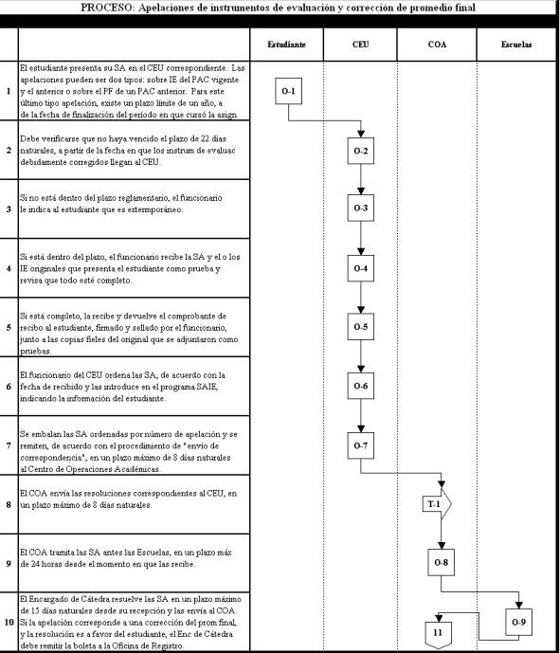

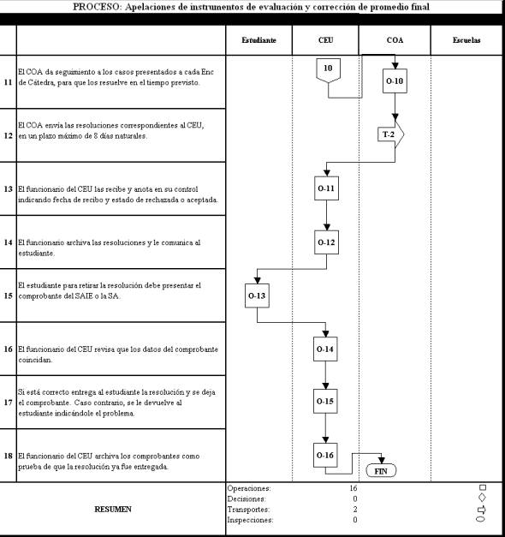

Volver a proceso aplicación de instrumentos de evaluación

CÓDIGO PR-CEU-18 | PROCEDIMIENTO Aplicación exámenes de reposición y suficiencia
OBJETIVO
Establecer un procedimiento de exámenes de reposición y suficiencia
ALCANCE
Esta involucrado el COA, CEU y los administradores de centros universitario
AUTORIDADES Y RESPONSABLES
El administrador del centro universitario es el encargado de velar por el procedimiento.
ABREVIATURAS
CEU: centro universitario
COA: Centro de Operaciones Académicas

DESCRIPCIÓN DEL PROCESO
Paso | Actividad
1. | El administrador realiza un corte de matrícula el jueves antes de la fecha de aplicación de los exámenes.
2. | Se realiza la distribución de la cantidad de estudiantes que aplican examen por materia, bloque y tipo de examen.
3. | Se define el número de aulas requeridas y profesores responsables de la aplicación según la necesidad del Centro.
4. | Cuando existe choque de bloques que tiene exámenes a la misma hora, se coordina con el estudiante y el profesional responsable en el cuido de exámenes, identificando al estudiante , previo aviso del mismo.
5. | Igual actividades que se realizan en la aplicación de exámenes ordinarios.

DIAGRAMA DE PROCESO
Página siguiente

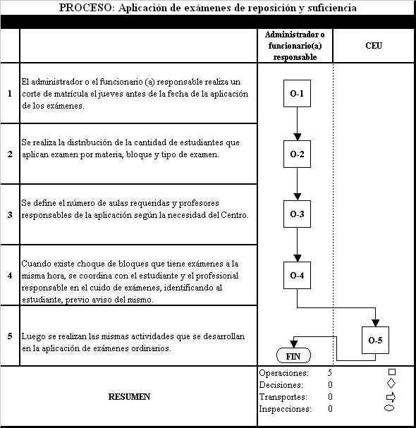

Volver a proceso aplicación de instrumentos de evaluación

Proceso de servicios estudiantiles
Centro de Gestión | Centro Universitario
Código | MP-CEU-05
Responsable | Personal del Centro Universitario
Procedimientos | PR-CEU-19 Trámite de solicitud de beca  PR-CEU-20 Trámite de horas estudiante  PR-CEU-21 Trámite de certificaciones  PR-CEU-22 Reconocimiento de materias  PR-CEU-23 Trámite de ingreso a carrera  PR-CEU-24 Trámite de estudios graduación  PR-CEU-25 Apelación de estudios de graduación
Volver al índice

CÓDIGO PR-CEU-19 | PROCEDIMIENTO Trámite de beca socioeconómica A y B
OBJETIVO
Establecer los pasos necesarios para la gestión de una beca.
ALCANCE
Este procedimiento involucra a los Centros Universitarios, la Dirección de Asuntos Estudiantiles y Estudiantes.
AUTORIDADES Y RESPONSABLES
La Dirección de Asuntos Estudiantiles es la responsable de velar por el buen trámite de la solicitud de beca, en coordinación con la Administración del CEU.
ABREVIATURAS
CEU: Centro Universitario.
UNED: Universidad Estatal a Distancia
SB: Solicitud de Beca
PAC: Período Académico
DAES: Dirección de Asuntos Estudiantiles
TS: Trabajador Social
DEFINICIÓN
Se considerará beca la exención total o parcial del pago de la tarifa única y otros servicios académicos que se ofrecen a los estudiantes, así como otras ayudas, tales como hospedaje, viáticos, transporte, según se describe en las categorías señaladas en el artículo 6 del Reglamento de Becas a Estudiantes.

DESCRIPCIÓN DEL PROCESO
Paso | Actividad
1. | El estudiante presenta al Trabajador Social o funcionario del CEU la SB, de tinta azul o negra, y los documentos requeridos por la DAES en las fechas establecidas y cuando el Consejo de Becas así lo disponga.
2. | El TS o funcionarios del CEU verifica que la SB esté completa y que aporte la siguiente documentación:  - Constancia de salario y/o ingreso del jefe de familia y cada uno de los miembros del grupo familiar que sean asalariados o perciban ingresos.  - Fotocopias de órdenes patronales.  - Comprobante de matrícula del último período inscrito en la UNED.  - Fotocopia del ultimo recibo de gastos mensuales por concepto de vivienda, electricidad, agua, teléfono, deudas, préstamos.  - Constancia de ingresos por concepto de pensiones, beca u otras ayudas similares.  - Constancia de beca obtenida en secundaria o institución anterior a la UNED.  - Fotocopia de la cédula del solicitante.
3. | Una vez que se recibe el documento completo, se le entrega el comprobante de recibo de la SB.  Caso contrario, se recibe el formulario y se le indica que tiene 10 días hábiles para entregar la documentación faltante.
4. | El TS o funcionario del CEU ordena alfabéticamente las solicitudes con la documentación y anota en su control el nombre del estudiante, número de solicitud, el PAC y fecha en que presenta la solicitud.
5. | El TS o funcionario del CEU envía las SB a la OBE en un sobre, siguiendo las instrucciones del proceso de envío de correspondencia, para que sean estudiadas por la Comisión de Becas a Estudiantes.
6. | El encargado de la DAES, presenta a la Comisión de Becas, las solicitudes enviadas por los CEU.
7. | La Comisión de Becas realiza el estudio correspondiente en cada caso y resolverá la SB.
8. | La DAES envía al CEU la lista de becados.
9. | En caso de estudiantes no elegidos o inconformes con el resultado, podrá realizar el trámite de apelación y presentarlo por medio del CEU a DAES en la semana de matrícula.
10. | Cuando el CEU recibe la lista, el TS o funcionario toma una copia y la coloca en un lugar visible y archiva el original.
11. | El TS, administrador o funcionario encargado del programa en el CEU convoca a reunión a los estudiantes para asignación de labores
12. | El TS, administrador o funcionario encargado del CEU, realiza un horario de común acuerdo con el estudiante.
13. | El TS, el administrador o el funcionario encargado del CEU, efectúa un control de cumplimiento de horas y labores.
14. | El TS, el administrador o el funcionario realiza una evaluación del cumplimiento de las labores efectuadas y las horas.
15. | El TS, el administrador o el funcionario del CEU, envía una lista ordenada alfabéticamente, al Encargado del Programa de Becas.

DIAGRAMA DE PROCESO
Página siguiente

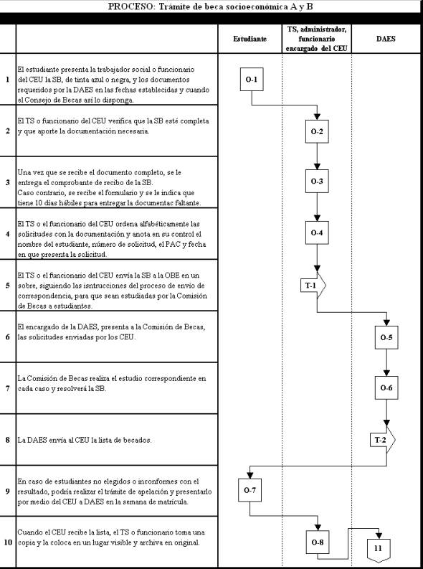
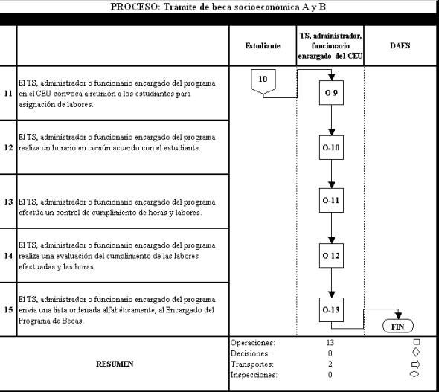

Volver a proceso de servicios estudiantiles

CÓDIGO PR-CEU-20 | PROCEDIMIENTO Trámite de horas estudiante
OBJETIVO
Establecer un procedimiento que explique los pasos por seguir para el trámite de solicitud de horas estudiantes en la UNED.
ALCANCE
Este procedimiento involucra a los Centros Universitarios, la Dirección de Asuntos Estudiantiles y Estudiantes.
AUTORIDADES Y RESPONSABLES
La Dirección de Asuntos Estudiantiles es la responsable de velar por la gestión de la solicitud de horas estudiantes, coordinando con los Administradores de Centros Universitarios el trámite y evaluación del servicio.
ABREVIATURAS
CEU: Centro Universitario
UNED: Universidad Estatal a Distancia
SHE: Solicitud de Horas Estudiante
PAC: Período Académico
DAES: Dirección de Asuntos Estudiantiles
DEFINICIÓN
Horas Estudiante se denomina al programa que ubica a estudiantes de la UNED para colaborar en tareas básicas de esta Universidad.

DESCRIPCIÓN DEL PROCESO
Paso | Actividad
1. | El Trabajador Social o el Administrador o el funcionario encargado entrevista a los estudiantes, que cumpla con los requisitos y se les entrega la SHE, en el período indicado en el CEU.
2. | El Trabajador Social o el Administrador o el funcionario encargado verifica la SHE y la recibe al corroborar que está completa.  Caso contrario, se le devuelve al estudiante para que complete la información.
3. | El Trabajador Social o el Administrador o el funcionario encargado envía las SHE a la DAES en sobre, siguiendo las instrucciones del proceso de envío de correspondencia.
4. | La DAES debe verificar que el estudiante cumpla con los requisitos establecidos en el Artículo 7 del Reglamento de Horas Estudiante, a saber:  - Presentar el formulario de solicitud debidamente lleno, en la fecha establecida. La solicitud rige por un año, condicionado cada período a rendimiento y carga académica.  - Haber cursado dos períodos académicos en la UNED y tener aprobado un mínimo de un 50% de los créditos inscritos.  - Ser estudiante regular de la UNED en cursos ordinarios en el período en que brinda el servicio, con una carga académica no inferior a seis créditos, excepto en aquellos casos en que se encuentren en el nivel de Licenciatura de la carrera que cursas, y/o por motivos de oferta académica sólo puedan matricular una asignatura.  - Tener aprobado en la UNED la asignatura en la cual va a prestar colaboración.
5. | La DAES remite al CEU la lista de estudiantes aceptados en el Programa de Horas Estudiante.
6. | Cuando el CEU recibe la lista, el funcionario coloca una copia en un lugar visible y archiva el original.
7. | El trabajador Social, el Administrador o el funcionario encargado del programa en el CEU convoca a reunión a los estudiantes becados, para asignarles las labores.
8. | El trabajador Social, el Administrador o el funcionario encargado, realiza un horario de común acuerdo con el estudiante.
9. | El trabajador Social, el Administrador o el funcionario encargado, efectúa un control de cumplimiento de horas y labores.
10. | El El trabajador Social, el Administrador o el funcionario del CEU, envía una lista ordenada alfabéticamente, al Encargado del programa de Horas Estudiante, con los nombres de los estudiantes y el desarrollo de sus tareas dentro del CEU.

DIAGRAMA DE PROCESO
Página siguiente

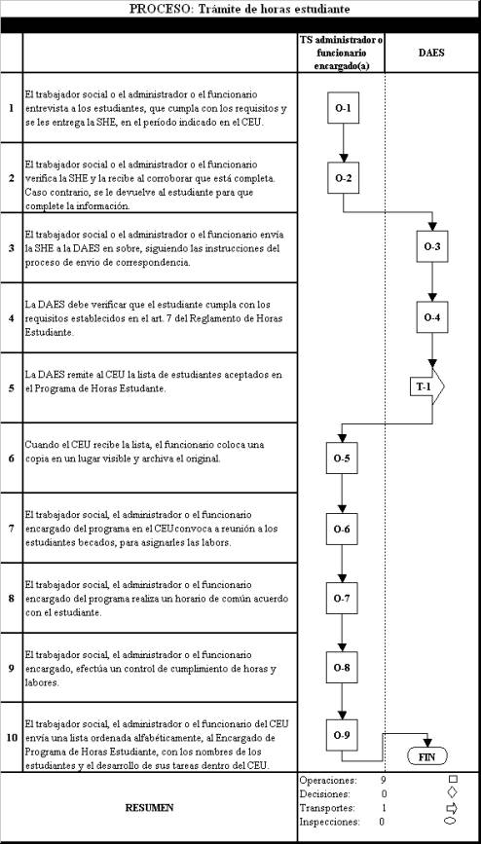

Volver a proceso de servicios estudiantiles
CÓDIGO PR-CEU-21 | PROCEDIMIENTO Trámite de certificaciones
OBJETIVO
Definir los pasos necesarios para efectuar el trámite de certificaciones en la UNED y unificar criterios, terminología y conceptos.
ALCANCE
Este procedimiento involucra a los Centros Universitarios, Registro, Tesorería.
AUTORIDADES Y RESPONSABLES
La Oficina de Registro y los Centros Universitarios son los encargados de velar por el trámite de certificaciones que realicen todos los estudiantes de la UNED.
ABREVIATURAS
CEU: Centro Universitario
OR: Oficina de Registro
PAC: Período Académico
UNED: Universidad Estatal a Distancia
SC: Solicitud de Certificación
OT: Oficina de Tesorería

DESCRIPCIÓN DEL PROCESO
Paso | Actividad
1. | El estudiante se presenta al CEU con su cédula y el depósito del banco o cancela con tarjeta en el CEU el importe del arancel por concepto de certificación y timbres.
2. | El estudiante llena la SC y con el recibo del pago correspondiente se presenta al CEU.
3. | El funcionario encargado del centro verifica que la SC esté completa y que la información consignada en la solicitud sea correcta y legible.
4. | El funcionario encargado confecciona la certificación, se le coloca el sello blanco en todas las páginas y firman los responsables o encargados. De ser posible inmediatamente se le entrega, o bien, de acuerdo con la saturación de los procesos de cada CEU se archiva y se comunica al estudiante que ya está lista. Se le confecciona y se le entrega la factura del sistema.
5. | El estudiante para retirar la Certificación presenta la colilla comprobante de recibo de la solicitud y cédula de identidad; si envía a otra persona debe llevar una autorización firmada al dorso de la colilla y fotocopia de la cédula del estudiante.
6. | El funcionario verifica los datos. Si está correcto se le entrega sino una vez que se corrija el problema, se le vuelve a emitir la certificación.
7. | ¿Todo está correcto?
8. | Si no está todo en orden, le devuelve la colilla indicándole el problema que debe corregir.
9. | Si todo está correcto, le entrega al estudiante la Certificación, él la revisa y si está conforme, firma al dorso de la copia rosada. Si el Centro Universitario no tiene la opción de imprimir la certificación se envía la solicitud a la Oficina de Registro o al Centro Universitario más cercano.
10. | El funcionario archiva la copia de la certificación. Cada año se levanta el Acta de Destrucción y se eliminan las copias.

DIAGRAMA DE PROCESO
Página siguiente

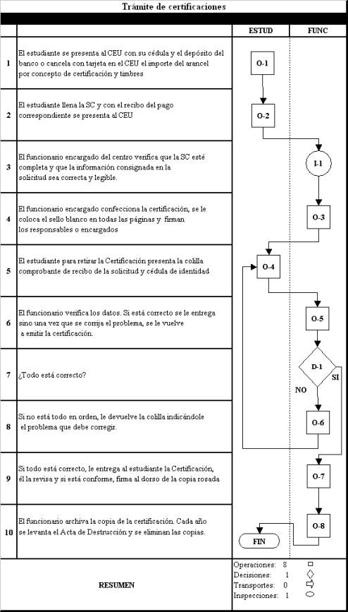

Volver a proceso de servicios estudiantiles

CÓDIGO PR-CEU-22 | PROCEDIMIENTO Reconocimiento de materias
OBJETIVO
Establecer un procedimiento guía para el trámite de solicitudes de Reconocimiento de Asignaturas Cursadas en Otras Instituciones, en forma normalizada en todas las dependencias involucradas en la UNED, esto con el fin de estandarizar criterios, formatos y terminología.
ALCANCE
Están involucrados los Centros Universitarios, la Dirección de Asuntos Estudiantiles
AUTORIDADES Y RESPONSABLES
La Comisión de Reconocimientos y los Centros Universitarios son los encargados de velar por el trámite de solicitudes de reconocimientos de estudio.
ABREVIATURAS
SRE: Solicitud de Reconocimiento de Estudios Universitarios
CU: Centro Universitario.
OR: Oficina de Registro
DAES: Dirección de Asuntos Estudiantiles
UNED: Universidad Estatal a Distancia
DEFINICIÓN
Reconocimiento de Estudios: acto mediante el cual, la Universidad, acepta que la persona interesada, cursó y aprobó, uno o más cursos universitarios en una Institución de Enseñanza Superior de reconocido nivel académico. La Universidad inscribe en sus registros los cursos reconocidos, con el propósito, entre otros, de dar fe, mediante certificación que esos cursos fueron reconocidos.

DESCRIPCIÓN DEL PROCESO
Paso | Actividad
1. | El funcionario del CEU brinda información al estudiante interesado pues si el reconocimiento es de los Estudios Generales, lo puede solicitar sin hablar con el Encargado del Programa, pero para reconocimiento de otras materias se le aconseja hablar con el Encargado de Programa antes de cancelar el arancel correspondiente, siempre y cuando corresponda a universidades privadas.
2. | El funcionario recibe la SRE y revisa la documentación aportada por el estudiante:  - Solicitud de Reconocimiento de Estudios debidamente llenada y firmada.  - Original y copia de la certificación extendida por la Universidad de procedencia.  - Programas de las materias presentadas para reconocimiento sellados por la instancia autorizada de la Universidad de procedencia (Excepto para los Estudios Generales). Si es de Universidad privada, una carta del CONESUP.  - Depósito bancario o recibo de pago por el monto de los créditos de las materias de la UNED para las que pide reconocimiento.  - Los reconocimientos se reciben durantes periodos correspondientes.
3. | Con la documentación completa el funcionario del Centro le entrega al estudiante el comprobante de recibo firmado y sellado.
4. | El funcionario ordena alfabéticamente las SRE, cuidando que cada una lleve la documentación completa y anota en su control la siguiente información:  - Nombre del Estudiante  - Cédula  - Número del Formulario de Solicitud de Reconocimiento  - Fecha en que se recibió la documentación del estudiante  - Fecha de envío de la solicitud a oficinas centrales  - Número de recibo de pago y monto
5. | El funcionario envía a la DAES las solicitudes en un sobre, siguiendo las instrucciones del procedimiento de envío de correspondencia.
6. | Cuando el CEU recibe las resoluciones de la DAES, el funcionario las ordena alfabéticamente y las chequea contra su control y anota la fecha en que fue recibida la resolución y anota si fue denegada, aprobada parcial o totalmente.
7. | El funcionario archiva las resoluciones y el oficio con que las envían
8. | El funcionario le informa al estudiante cuando se presenta al CEU para retirarla.
9. | El estudiante se presenta al CEU y para retirar la resolución debe presentar el comprobante. En caso de no estar de acuerdo el estudiante puede apelar dentro que para tal efecto se tiene.
10. | El funcionario del CEU revisa que los datos del comprobante coincidan.
11. | Si está correcto le entrega al estudiante la resolución y se deja el comprobante.  Caso contrario, lo devuelve al estudiante indicándole el problema para que corrija.
12. | El funcionario deL CEU archiva los comprobantes.

DIAGRAMA DE PROCESO

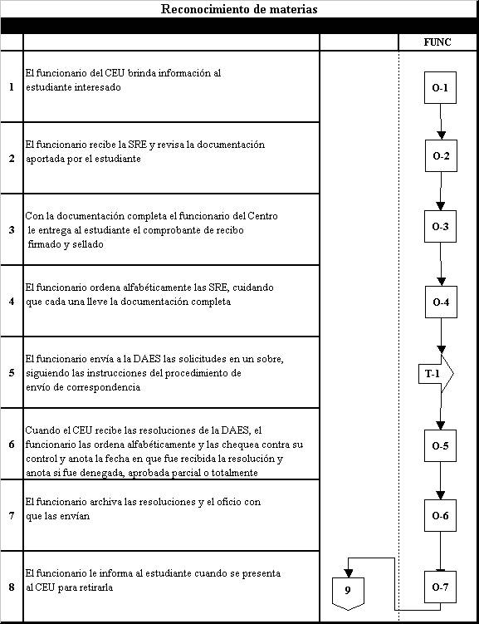

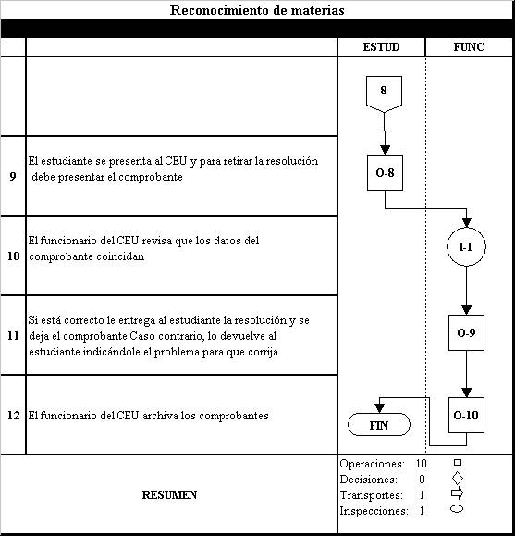

CÓDIGO PR-CEU-23 | PROCEDIMIENTO Ingreso a carrera
OBJETIVO
Establecer los lineamientos para el trámite de ingreso a carrera en la UNED.
ALCANCE
Este procedimiento involucra a los Centros Universitarios, la Oficina de Registro y las Escuelas.
AUTORIDADES Y RESPONSABLES
La Unidad de Información y Registro son los encargados de velar por el trámite de ingreso a carrera que realicen todos los estudiantes de la UNED.
ABREVIATURAS
CEU: Centro Universitario
OR: Oficina de Registro
PAC: Período Académico
UNED: Universidad Estatal a Distancia
SIC: Solicitud de Ingreso a Carrera
RIC: Resolución de Ingreso a Carrera
DEFINICIÓN
Ingreso a carrera: es un trámite que deben realizar aquellos estudiantes que deseen a ingresar a un Programa Académico que exija requisitos previos.

DESCRIPCIÓN DEL PROCESO
Paso | Actividad
1. | El estudiante presenta la SIC en el CEU. Si desea tramitar su ingreso a Carrera para el PAC que se va a iniciar debe hacerlo en el período establecido, que inicia dos meses antes del período de matrícula y finaliza un mes antes de éste, si lo presenta en otro momento se tramitará para el PAC siguiente.
2. | El funcionario del CEU revisa que la SIC esté debidamente completa y legible y que el estudiante presente el original y copia de los atestados, los cuales sólo pueden provenir de universidades públicas nacionales o extranjeras y Universidades privadas reconocidas tanto la Universidad como el programa por el CONESUP.
3. | Si el título es de una universidad nacional, los atestados deben comprender:  - Original y dos copias del título, o en su defecto, certificación que emita la universidad correspondiente  - Certificado del Registro Civil que indique el nombre bajo el cual el portador es "conocido como", en caso de que el título tenga un nombre distinto al de la cédula y ésta no indique que es "conocido como".  - Copia de la cédula de identidad, residencia o del pasaporte.
4. | Si el título es de una universidad extranjera, los atestados deben comprender:  - Original y copia del título autenticados por el Consulado correspondiente.  - Certificación de equiparación extendida por el Consejo Nacional de Rectores (CONARE), que lo acredite al grado universitario costarricense.  - Copia de la cédula de identidad, residencia o del pasaporte.
5. | Una vez que se confirma que la documentación está completa, el funcionario del CEU pondrá la firma y sello en la copia de los atestados, aceptándolos como copia fiel del original y devuelve al estudiante el comprobante de la recepción de su SIC.  Si no está completa, se le devuelve al estudiante indicándole los documentos que le faltan.
6. | El funcionario del CEU ordena la SIC alfabéticamente y las registra en su control.
7. | Se embalan las SIC y se envían a los Encargados de Programa, de acuerdo con el procedimiento de envío de correspondencia.
8. | El Encargado del Programa cuenta con un plazo máximo de quince días hábiles para verter su dictamen.
9. | El Encargado de Programa envía a la OR la documentación, con la respectiva resolución.
10. | La OR envía copia del Reporte de Ingreso a Carrera al estudiante sobre la resolución de su SIC, a través del CEU.  La OR incorpora al SAE el Ingreso a carrera en el Historial Académico del Estudiante, siempre y cuando cumpla con los requisitos.
11. | El funcionario del CEU recibe la comunicación y anota en su control la fecha de recepción de la resolución y su estado de aprobación o rechazo. Luego le comunica al estudiante.
12. | El estudiante presenta la copia de la SIC que se le entregó como comprobante de recibo para retirar la resolución.
13. | El funcionario coteja que todo esté en orden.
14. | Si todo esta correcto, el funcionario le solicita la cédula de identidad como control para entregar al estudiante la resolución, o bien, con la autorización respectiva.

DIAGRAMA DE PROCESO

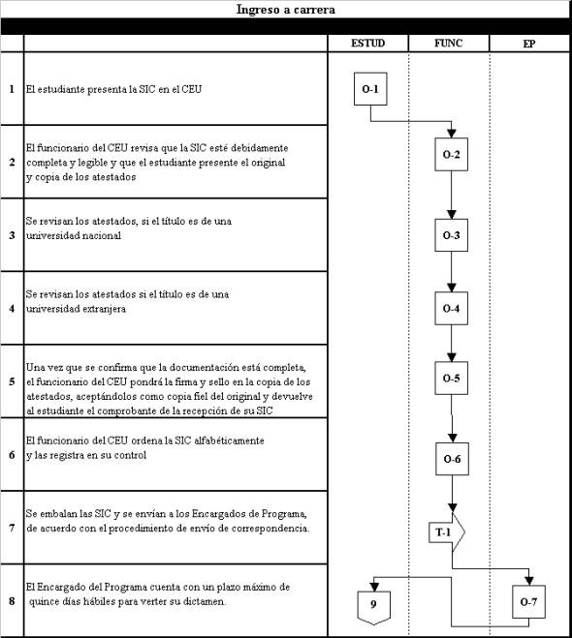
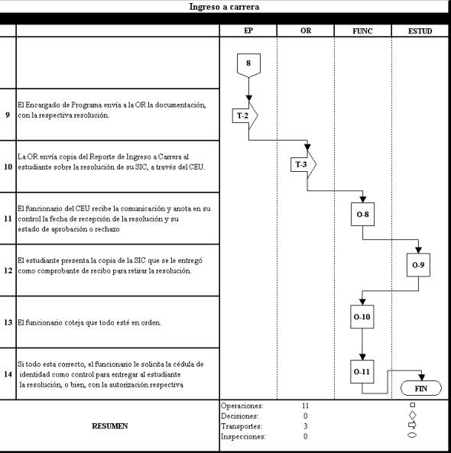

Volver a proceso de servicios estudiantiles

CÓDIGO PR-CEU-24 | PROCEDIMIENTO Trámite de estudios de graduación
OBJETIVO
Establecer un procedimiento guía para el trámite de estudios de graduación y certificación, en forma normalizada en todas las dependencias involucradas en la UNED, esto con el fin de estandarizar criterios, formatos y terminología.

ALCANCE
Están involucrados los Centros Universitarios, la Oficina de Registro, la Oficina de Tesorería, las Escuelas y la Biblioteca.
AUTORIDADES Y RESPONSABLES
Los Encargados de Programa son los responsables de velar por el trámite de estudios de graduación.
ABREVIATURAS
BC: Biblioteca Central
BCU: Biblioteca Central Biblioteca del CEU
CEU: Centro Universitario
EP: Encargado de Programa
EPG: Encargado Programa Estudios Generales Oficina de Registro
OR: Oficina de Registro
OT: Oficina de Tesorería
PAC: Período Académico
SEG: Solicitud Estudio de Graduación Universidad Estatal a Distancia
UNED: Universidad Estatal a Distancia
ESTUD: Estudiante del centro universitario
FUNC: Funcionario del centro
OR: Oficina de Registro
DEFINICIÓN
Los Estudiantes que consideren que han cumplido su programa de estudio, podrán solicitar que se les realice un estudio de graduación para optar por el nivel de pregrado o grado. De conformidad con el Reglamento de Graduación, en su artículo 18, los estudiantes que tengan créditos reconocidos", deben cumplir una residencia mínima en la UNED 12 créditos para los niveles de técnico, diplomado, licenciatura y posgrados, y 24 créditos para bachillerato.

DESCRIPCIÓN DEL PROCESO
Paso | Actividad
1. | El estudiante presenta en cualquier momento la Solicitud de Estudio de Graduación (SEG) en el CEU, debidamente llena y con la siguiente documentación:  - Fotocopia de la cédula de identidad por ambos lados.  - Recibo de pago de derecho de estudio de graduación, de acuerdo con el arancel para el nivel por el que opta.  - Cuestionario de graduandos  El estudiante cancela sólo una vez los derechos para el Estudio de graduación. Si el estudiante presenta los documentos en más de una ocasión, sólo debe cancelar los incrementos establecidos hasta el momento de la solicitud.
2. | El funcionario del Centro verifica que la documentación esté completa y que la información consignada en la solicitud sea correcta y legible.
3. | Si todo se encuentra correctamente, el Centro le devuelve copia de la SEG sellada y firmada como recibida.
4. | El funcionario del CEU conserva copia de la SEG y las ordena de acuerdo con su control, con la fecha de recibido y la fecha de envío, la cual no podrá exceder a ocho días naturales a partir de la fecha de su recepción.
5. | El funcionario del CEU ordena los originales de las SEG.
6. | Posteriormente se envían semanalmente a la OR, de acuerdo con el procedimiento de envío de correspondencia.
7. | La OR realiza los trámites correspondientes para obtener el dictamen respectivo.
8. | Si el dictamen es positivo, la OR revisa si el estudiante cumple con los requisitos administrativos: cancelación del importe, entregado la solicitud de graduación y formulario a graduandos, así como, adjuntar copia de la cédula.
9. | La OR envía comunicación escrita al estudiante sobre la resolución (positiva o negativa) de su SEG, a través del CEU.
10. | El funcionario del CEU recibe la comunicación y anota en su control la fecha de recepción de la resolución y su estado de aprobación o rechazo.
11. | El funcionario del CEU comunica al estudiante (vía telefónica o por otro medio) y las archiva a la espera de que éste la solicite.
12. | El estudiante se presenta al CEU y muestra el comprobante de recibo para retirar la resolución.
13. | El funcionario coteja que todo esté en orden.
14. | Todo en orden, se le entrega al estudiante la resolución. Si hubiere algún inconveniente se le indica al estudiante el problema que se presenta para que lo corrija.
15. | Se archivan los comprobantes en orden alfabético.

DIAGRAMA DE PROCESO
Página siguiente

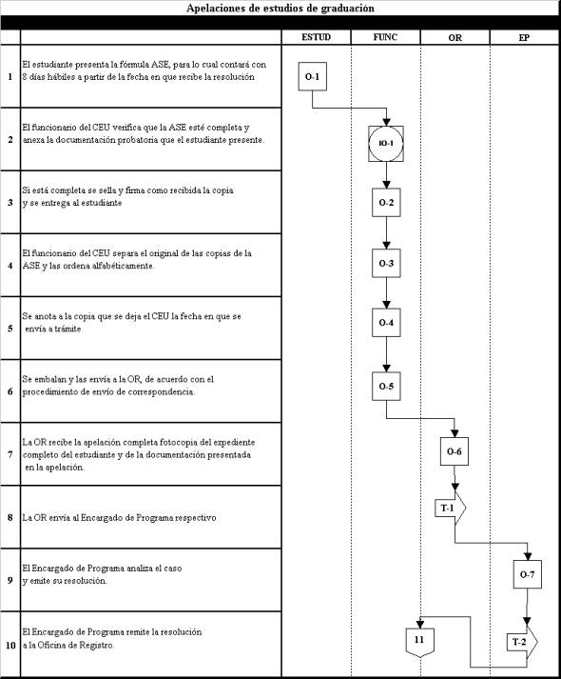

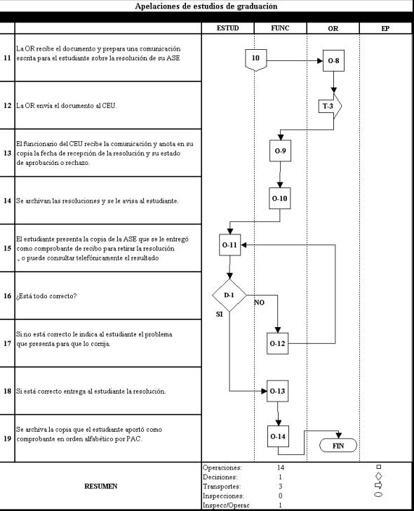

Volver a proceso de servicios estudiantiles

CÓDIGO PR-CEU-25 | PROCEDIMIENTO Apelaciones de estudios de graduación
OBJETIVO
Establecer un procedimiento guía para el trámite de apelación de estudios de graduación en la UNED.
ALCANCE
Este procedimiento involucra a los Centros Universitarios, Registro, Tesorería, Biblioteca y las Escuelas
AUTORIDADES Y RESPONSABLES
La Oficina de Registro, las Direcciones de Escuela, la Dirección de Posgrado y la Dirección de Extensión son los encargados de velar por el trámite de apelación de estudios de graduación que realicen todos los estudiantes de la UNED
ABREVIATURAS
CEU: Centro Universitario
OR: Oficina de Registro
PAC: Período Académico
ASE: Apelación de Estudio de Graduación
UNED: Universidad Estatal a Distancia
ESTUD: Estudiante del centro universitario
FUNC: Funcionario del centro
OR: Oficina de Registro
EP: Encargado de Programa
DEFINICIÓN
Los estudiantes que estén en desacuerdo con la resolución emitida a una Solicitud de Estudio de graduación o Salida lateral, y posean documentos que sustenten su disconformidad, podrán apelar la resolución, de conformidad con el Reglamento de Graduación, en su artículo 12.

DESCRIPCIÓN DEL PROCESO
Paso | Actividad
1. | El estudiante presenta la fórmula ASE, para lo cual contará con 8 días hábiles a partir de la fecha en que recibe la resolución. Asimismo el estudiante puede presentar su apelación vía fax, siempre que no requiera adjuntar otros documentos.
2. | El funcionario del CEU verifica que la ASE esté completa y anexa la documentación probatoria que el estudiante presente.
5. | Si está completa se sella y firma como recibida la copia y se entrega al estudiante.
6. | El funcionario del CEU separa el original de las copias de la ASE y las ordena alfabéticamente.
7. | Se anota a la copia que se deja el CEU la fecha en que se envía a trámite (la cual no podrá exceder a ocho días naturales a partir de la fecha de su recepción).
8. | Se embalan y las envía a la OR, de acuerdo con el procedimiento de envío de correspondencia.
9. | La OR recibe la apelación completa fotocopia del expediente completo del estudiante y de la documentación presentada en la apelación.
10. | La OR envía al Encargado de Programa respectivo.
11. | El Encargado de Programa analiza el caso y emite su resolución.
12. | El Encargado de Programa remite la resolución a la Oficina de Registro.
13. | La OR recibe el documento y prepara una comunicación escrita para el estudiante sobre la resolución de su ASE. Si la apelación es correcta y el estudio positivo, la OR procede a certificar o incluir en Graduación según corresponda.
14. | La OR envía el documento al CEU.
15. | El funcionario del CEU recibe la comunicación y anota en su copia la fecha de recepción de la resolución y su estado de aprobación o rechazo.
16. | Se archivan las resoluciones y se le avisa al estudiante.
17. | El estudiante presenta la copia de la ASE que se le entregó como comprobante de recibo para retirar la resolución., o puede consultar telefónicamente el resultado.
18. | ¿Está todo correcto?
19. | Si no está correcto le indica al estudiante el problema que presenta para que lo corrija.
20. | Si está correcto entrega al estudiante la resolución.
21. | Se archiva la copia que el estudiante aportó como comprobante en orden alfabético por PAC.

DIAGRAMA DE PROCESO
Página siguiente

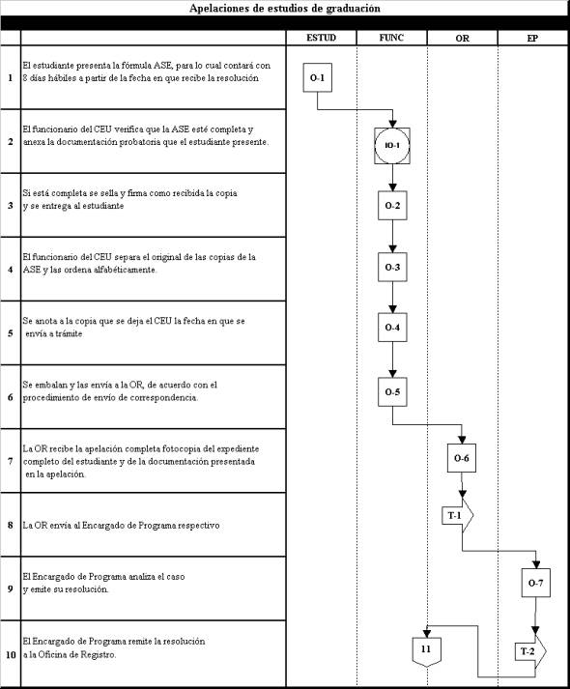

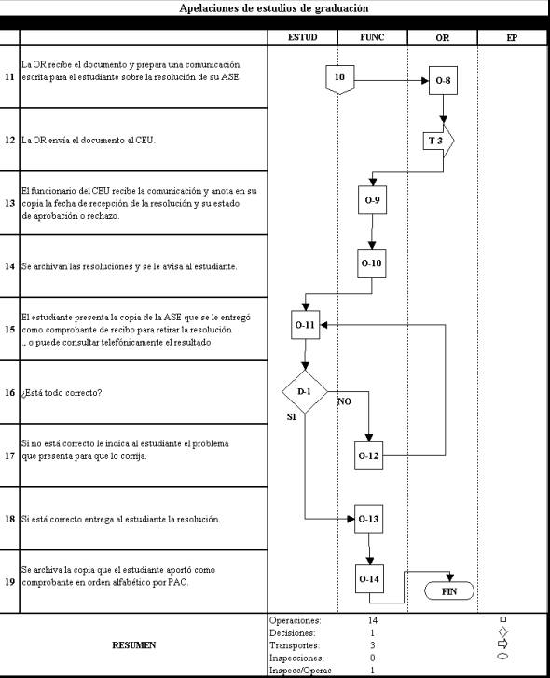

Volver a proceso de servicios estudiantiles

Proceso de entrega a la docencia
Centro de Gestión | Centro Universitario
Código | MP-CEU-06
Responsable | Personal del Centro Universitario
Procedimientos | PR-CEU-26 Tutorías presenciales
Volver al índice

CÓDIGO PR-CEU-26 | PROCEDIMIENTO Tutorías presenciales
OBJETIVO
Definir el procedimiento para las tutorías presenciales.
ALCANCE
Este procedimiento involucra a los Centros Universitarios y las Escuelas.
AUTORIDADES Y RESPONSABLES
Los funcionarios del Centro Universitario son los encargados de velar por la buena marcha de las tutorías presenciales que se efectúan en los Centros Universitarios.
ABREVIATURAS
CEU: Centro Universitario
UNED: Universidad Estatal a Distancia

DESCRIPCIÓN DEL PROCESO
Paso | Actividad
1. | Completar la boleta de información de tutores, si es la primera vez que participa. En esta boleta se indica el nombre, número de teléfono, número de celular y dirección.
2. | Firmar la boleta “Control de firmas de tutores”, como comprobante de asistencia.
3. | Retirar los materiales, tales como: marcadores o tiza, borrador, documentos, retroproyector, entre otros.
4. | Al final de la tutoría, se presenta nuevamente en esta Unidad para devolver los materiales y firmar la salida en la boleta.
5. | El administrador o funcionario responsable asegura que la tutoría se esté llevando a cabo de la mejor manera.
6. | El administrador o el funcionario responsable reporta las ausencias, a la Dirección de Centros Universitarios y las Escuelas con copia al Vicerrector Académico.
7. | Si se presentara alguna situación especial se reporta a la Dirección de Centros Universitarios.

DIAGRAMA DE PROCESO

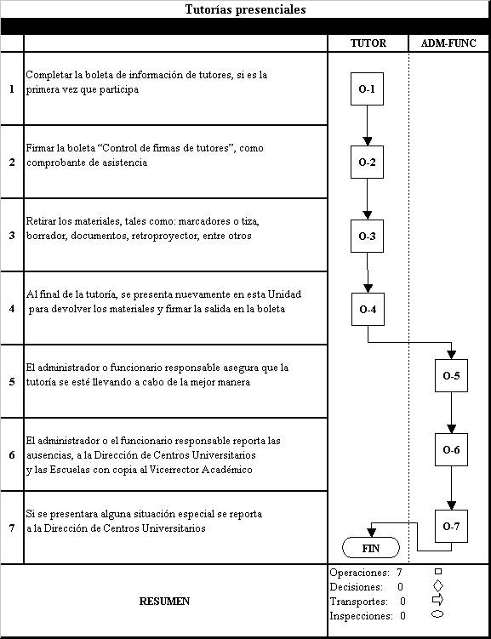

Volver a proceso de entrega a la docencia

Proceso de entrega cursos de extensión
Centro de Gestión | Centro Universitario
Código | MP-CEU-07
Responsable | Personal del Centro Universitario
Procedimientos | PR-CEU-27 Cursos de extensión
Volver al índice

CÓDIGO PR-CEU-27 | PROCEDIMIENTO Cursos de extensión
OBJETIVO
Establecer lineamientos para la ejecución de los cursos de extensión en los Centros Universitarios.
ALCANCE
Este procedimiento involucra a los Centros Universitarios y a la Dirección de Extensión.
AUTORIDADES Y RESPONSABLES
Los funcionarios de la Dirección de Extensión en coordinación con los Centros Universitarios, son los encargados de velar por la buena marcha de este procedimiento.
ABREVIATURAS
CEU: Centro Universitario
UNED: Universidad Estatal a Distancia
DIR EXT: Dirección de Extensión

DESCRIPCIÓN DEL PROCESO
Paso | Actividad
1. | El Centro Universitario solicita según la necesidad de la zona, la apertura de los cursos y de conformidad a los Lineamientos establecidos por la Dirección de Extensión.
2. | La Dirección de Extensión resuelve con base en las posibilidades o basado en los Lineamientos ya definidos.
3. | La Administración del CEU establece controles necesarios de conformidad a la Autoridad Administrativa otorgada en la desconcentración de servicios.

DIAGRAMA DE PROCESO
Página siguiente

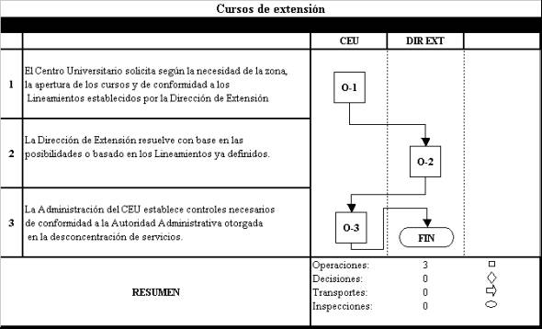

Volver a proceso de entrega cursos de extensión

Procesos de soporte

Introducción
Para el desarrollo de toda institución o empresa siempre debe existir una estructura base que apoye directa o indirectamente la gestión fundamental de la Universidad. Al parecer estas tareas no tienen interés o valor para el desarrollo de las actividades fundamentales, sin embargo, al aunarse una con otra llegan a brindar información fundamental que bien puede sustentar una toma de decisión gerencial.

Objetivo

Proceso investigac institucional
Proceso de gestión de recursos humanos

Proceso gestión de centros universitarios

Proceso mantenimiento

Proceso de biblioteca

Proceso de distribución y ventas

Proceso servicios financieros
Definir los procedimientos de soporte para el quehacer institucional.

Procesos de soporte

A continuación se indican y desarrollan los procedimientos que forman parte de cada proceso.

Proceso gestión de centros universitarios
Centro de Gestión | Centro Universitario
Código | MP-CEU-08
Responsable | Personal del Centro Universitario
Procedimientos | PR-CEU-28 Trámite envío de correspondencia  PR-CEU-29 Trámite para la correspondencia recibida
Volver al índice

CÓDIGO PR-CEU-28 | PROCEDIMIENTO Trámite para el envío de correspondencia
OBJETIVO
Establecer un procedimiento que señale el trámite de envío de correspondencia.

ALCANCE
Están involucrados los Centros Universitarios y la Dirección de Centros Universitarios.
AUTORIDADES Y RESPONSABLES
Los administradores de los Centros Universitarios son los responsables de velar por el buen trámite de envío de correspondencia.
ABREVIATURAS
DCU: Dirección de Centros Universitarios.
CEU: Centro Universitario.
UNED: Universidad Estatal a Distancia
CDCU: Correspondencia Dirección de Centros Universitarios.
DEFINICIONES
Se define como envío de correspondencia al proceso de preparación y envió de documentos oficiales desde el CU a la sede central.

DESCRIPCIÓN DEL PROCESO
Paso | Actividad
1. | El funcionario del CEU encargado de enviar la correspondencia, la clasifica de acuerdo con la dependencia destinataria.
2. | Se prepara un sobre por cada documento y se completa la fórmula de envío de correspondencia, en original y dos copias, completando la siguiente información:  - Nombre del Centro Universitario.  - Destinatario y Oficina  - Asunto  - Número de sobres, cada uno con su oficio que contiene el sobre  - Fecha de envío  - Firma del funcionario del proceso  - Número de oficio del centro
3. | Se introduce en los sobres el original y una copia del formulario en el sobre debidamente rotulado dirigido a la Dirección de Centros Universitarios.
4. | Se envían a la DCU, ya sea utilizando la buseta de la UNED, por encomienda o por correo, según corresponda.
5. | Se archiva la copia de los formularios en orden cronológico.
6. | La DCU distribuye la correspondencia a cada destinatario.

DIAGRAMA DE PROCESO

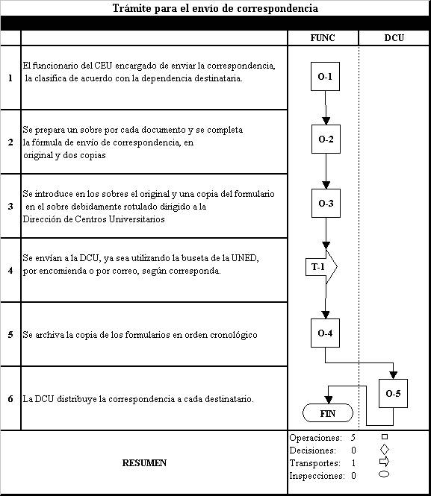

Volver a proceso gestión de centros universitarios

CÓDIGO PR-CEU-29 | PROCEDIMIENTO Trámite para la correspondencia recibida
OBJETIVO
Establecer un procedimiento estándar para el trámite de correspondencia recibida, en forma normalizada.

ALCANCE
Este procedimiento involucra a los Centros Universitarios.
AUTORIDADES Y RESPONSABLES
La administración del Centro Universitario es el encargado de velar por el procedimiento para el trámite de correspondencia recibida.
ABREVIATURAS
CEU: Centro Universitario.
UNED: Universidad Estatal a Distancia.

DESCRIPCIÓN DEL PROCESO
Paso | Actividad
1. | La administración o el funcionario del CEU, que recibe la correspondencia, debe poner la fecha de recibido y su nombre a la toda la correspondencia que llegue en la copia de la fórmula celeste y devolverla a la Dirección de Centros Universitarios. El correo electrónico debe revisarse periódicamente e imprimir copia de las comunicaciones oficiales de la UNED.
2. | La administración o el funcionario encargado de revisar la correspondencia, la clasifica y distribuye en forma diaria, según corresponda, para evitar retrasos en las acciones por tomar.
3. | Son comunicaciones relativas a trámites de los estudiantes se procederá a informarle a los mismos de la forma más apropiada.
4. | Si son relativas a trámites ésta seguirá el procedimiento establecido y se le comunica al estudiante del documento que le llegó vía telefónica.
5. | El responsable archiva la correspondencia de acuerdo con las indicaciones de la Unidad de Archivo de la UNED.

DIAGRAMA DE PROCESO
Página siguiente

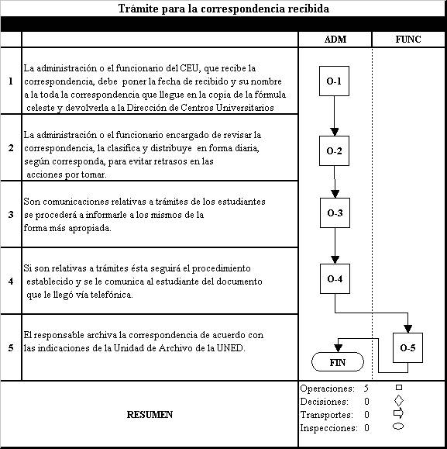

Volver a proceso gestión de centros universitarios

Proceso gestión de recursos humanos
Centro de Gestión | Centro Universitario
Código | MP-CEU-09
Responsable | Personal del Centro Universitario
Procedimientos | PR-CEU-30 Control de solicitud de vacaciones  PR-CEU-31 Trámite de control de incapacidades
Volver al índice

CÓDIGO PR-CEU-30 | PROCEDIMIENTO Control de solicitud de vacaciones
OBJETIVO
Establecer un procedimiento estándar para el trámite de solicitud de vacaciones de la Dirección de Centros Universitarios con sus Centros Universitarios.
ALCANCE
Este procedimiento involucra a los administradores y funcionarios de los Centros Universitarios.
AUTORIDADES Y RESPONSABLES
El Administrador de Centros Universitarios es el encargado de velar por el procedimiento para el trámite de solicitud de vacaciones.
ABREVIATURAS
DCEU: Director de Centros Universitarios
CEU: Centro Universitario
ACEU: Administrador Centro Universitario

DESCRIPCIÓN DEL PROCESO
Paso | Actividad
1. | El Administrador solicitará a la Oficina de Recursos Humanos el detalle de los días disponibles de vacaciones del personal a su cargo.
2. | En el momento que un funcionario de los Centros Universitarios desee tomar vacaciones, deberá solicitar autorización al jefe inmediato con 8 días naturales.
3. | Si el administrador desea tomar sus vacaciones, le informa a la Dirección de Centros Universitarios y se completa el formulario respectivo, en la cual deberá indicar la persona que quedará a cargo del Centro y luego remitirlo a la Dirección de Centros Universitarios, con 8 días de anticipación exceptuando situaciones especiales.
4. | Si se cuenta con el consentimiento respectivo, el administrador completa la boleta de “Solicitud de vacaciones”, en donde anota:  - La fecha, el nombre completo, la Vicerrectoría,  - La oficina, el título del puesto,  - El período de tiempo que se ausentará,  - El número de días solicitados,  - La fecha de regreso,  - si fueran necesarias las observaciones respectivas, y la firma.
5. | El administrador envía o entrega la boleta de solicitud a la secretaria de la Dirección de Centros Universitarios.
6. | La secretaria revisa que el funcionario consigne en la boleta toda la información necesaria.
7. | La secretaria entrega la boleta a la Dirección de CEU.
8. | El DCEU firma la boleta respectiva.
9. | La Secretaria de la Dirección tramita en la Oficina de Recursos Humanos.
10. | Si es un funcionario del Centro, el que desea tomar vacaciones y cuenta con la autorización del administrador, completa la boleta de “Solicitud de vacaciones”.
11. | El administrador revisa la información registrada en la boleta y si está de acuerdo la firma.
12. | Se remite la boleta a la Oficina de Recursos Humanos.

DIAGRAMA DE PROCESO
Página siguiente

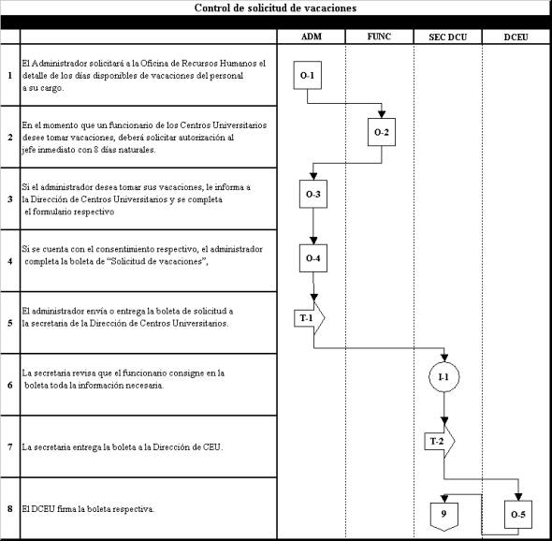

Volver a proceso gestión de recursos humanos

CÓDIGO PR-CEU-31 | PROCEDIMIENTO Trámite control de incapacidades
OBJETIVO
Establecer un procedimiento estándar para el trámite de control de incapacidades a los funcionarios que pertenecen a esta dependencia, en forma normalizada.
ALCANCE
Este procedimiento involucra a los funcionarios de la Dirección de Centros Universitarios y los Centros Universitarios.
AUTORIDADES Y RESPONSABLES
El Director o el funcionario asignado es el encargado de velar por el cumplimiento del procedimiento para el trámite de incapacidades.
DEFINICIÓN
Las incapacidades se presentan en el momento que algún trabajador se vea afectado por un accidente o enfermedad de trabajo, que tiene su origen o motivo en el propio trabajo o en el medio.
ABREVIATURAS
INS: Instituto Nacional de Seguros.
CCSS: Caja Costarricense del Seguro Social.
DCEU: Dirección de Centros Universitarios.

DESCRIPCIÓN DEL PROCESO
Paso | Actividad
1. | Cualquier funcionario del CEU, que se vea afectado por un accidente, enfermedad o período de maternidad, que no le permita cumplir con su jornada laboral, deberá presentar la boleta de incapacidad, del INS o de la CCSS.
2. | ¿El afectado es el administrador?
3. | Si es el administrador del CEU, deberá enviar el documento a la secretaria de la Dirección de Centros Universitarios.
4. | La persona encargada completa la boleta de la Oficina de Recursos Humanos de la UNED, denominada “Informe de Incapacidad”, donde expone:  - Fecha, nombre completo y número de cédula del funcionario,  - El programa, subprograma y actividad en el que se encuentra,  - La dependencia y el puesto al que pertenece,  - La jornada,  - El motivo de la incapacidad,  - El período en que rige la incapacidad y el total de días.
5. | Al tener los documentos listos, la persona encargada en la Dirección de CEU los remite a la Oficina de Recursos Humanos.

DIAGRAMA DE PROCESO

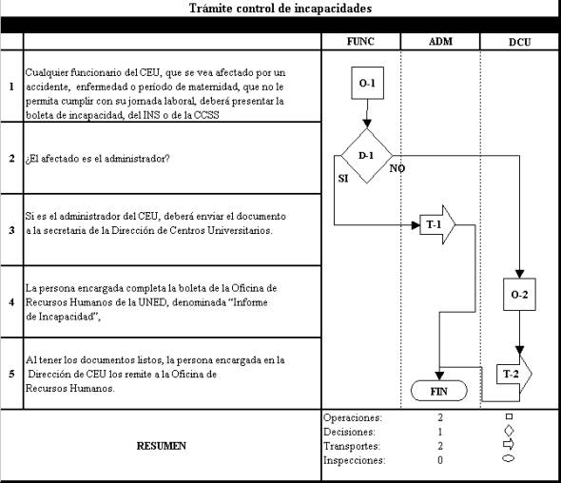

Volver a proceso gestión de recursos humanos

Proceso servicios financieros
Centro de Gestión | Centro Universitario
Código | MP-CEU-10
Responsable | Personal del Centro Universitario
Procedimientos | PR-CEU-32 Solicitud de devolución de dinero  PR-CEU-33 Trámite de administración del fondo de caja chica
Volver al índice

CÓDIGO PR-CEU-32 | PROCEDIMIENTO Solicitud de devolución de dinero
OBJETIVO
Formalizar el trámite de solicitud para devolución de dinero y definir lineamientos que guíen su gestión.
ALCANCE
Este procedimiento involucra a los Centros Universitarios, el Archivo Financiero y la Oficina de Tesorería.
AUTORIDADES Y RESPONSABLES
La Administración del CEU es la encargada de velar por el trámite de solicitud para devolución de dinero.
ABREVIATURAS
CEU: Centro Universitario
SDD: Solicitud para Devolución de Dinero
PAC: Período Académico
UNED: Universidad Estatal a Distancia
AF: Archivo Financiero
DEFINICIÓN
El trámite de devolución de dinero lo pueden gestionar, aquellos estudiantes que por diversas circunstancias, ejecutaron un pago para circunscribirlo a la matrícula ordinaria, matrícula por suficiencia, examen de reposición o pago adicional de graduación o certificación; y no hicieron efectivo el servicio o pagaron un monto mayor al correcto.

DESCRIPCIÓN DEL PROCESO
Paso | Actividad
1. | El estudiante presenta al CEU la SDD, la cual debe indicar:  - Nombre del estudiante  - Número telefónico de la casa y del trabajo  - Número de cédula  - Centro Universitario al que pertenece  - Motivo de la devolución  - Especificar los conceptos por los que solicita devolución de dinero  - PAC al que corresponde la devolución  - Monto por devolver  - Firma del estudiante.  - Además, debe adjuntar los siguientes documentos en copia:  - Comprobante probatorio del pago efectuado  - Boleta de matrícula  - Sucursal del Banco Nacional donde quiere que se le transfiera el dinero.  - Constancia de acuerdo con el caso (recibió beca, no se matriculó, un pago superior por error institucional, por desconocimiento del estudiante, por materias que se sacan de oferta, por falta de cupo, por ampara a algún convenio, por muerte del estudiante o casos excepcionales debidamente comprobados).
2. | El funcionario del CEU revisa que la solicitud esté completa, legible y sin borrones ni tachones, y que presente la documentación establecida como requerida.
3. | ¿Está todo correcto?
4. | Si no, se le devuelve al estudiante, indicándole lo que debe corregir y/o la documentación que le hace falta.
5. | Si está todo correcto se sella el original y las copias de la solicitud las cuales deben ser firmados por el Administrador del CEU.
6. | Se entrega la copia que le corresponde al estudiante, como comprobante.
7. | EI funcionario del CEU separa el original de la solicitud y le anexa toda la documentación aportada por el estudiante.
8. | El funcionario del CEU embala la documentación, de acuerdo con el procedimiento de envío de correspondencia
9. | Se archivan las copias de las SDD, ordenadas por PAC y alfabéticamente.
10. | El funcionario del CEU envía el paquete a la AF.
11. | La AF realiza el estudio correspondiente y le comunica al estudiante el resultado de su gestión.
12. | La Oficina de Tesorería realiza la transferencia del dinero.

DIAGRAMA DE PROCESO

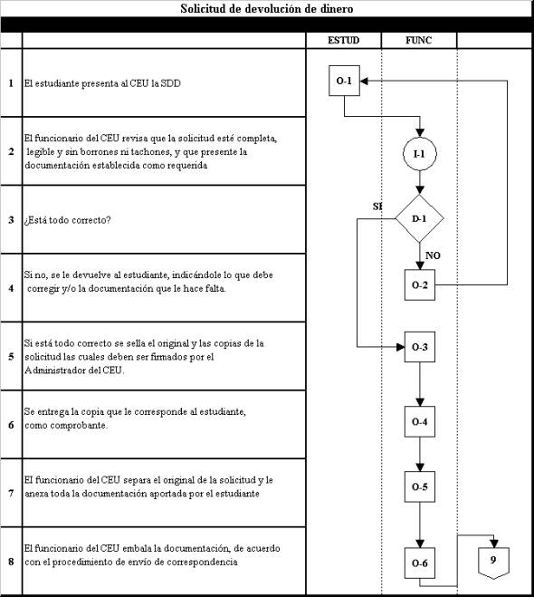

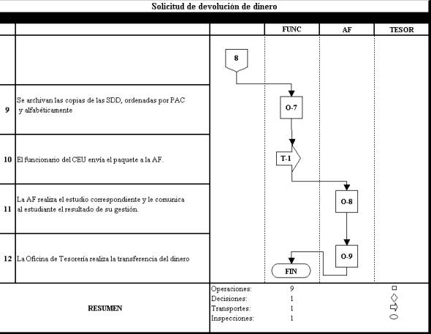

Volver a proceso servicios financieros

CÓDIGO PR-CEU-33 | PROCEDIMIENTO Trámite para la administración del fondo de caja chica
OBJETIVO
Establecer un procedimiento guía para la administración del fondo de caja chica, en forma normalizada en todas las dependencias involucradas en la UNED, esto con el fin de estandarizar criterios, formatos y terminología.
ALCANCE
Este procedimiento involucra a la Dirección de Centros Universitarios, los Centros Universitarios y la Oficina de Tesorería.
AUTORIDADES Y RESPONSABLES
El encargado de la caja chica es el responsable de velar por el buen trámite del fondo de caja chica.
ABREVIATURAS
CEU: Centro Universitario.
UNED: Universidad Estatal a Distancia
OT: Oficina de Tesorería
ACC: Adelanto de Caja Chica
RCC: Reintegro de Caja Chica
CG: Comprobante de Gasto
DEFINICIONES
Fondo de caja chica: Tiene por objeto satisfacer gastos de menor cuantía o cuando las circunstancias justifiquen el desembolso.

DESCRIPCIÓN DEL PROCESO
Paso | Actividad
1. | En el momento que se necesite realizar una compra, el funcionario del CEU, encargado del fondo de caja chica, debe llenar la fórmula de ACC indicando:  - Fecha del adelanto.  - Nombre de la persona autorizara a realizar el gasto.  - Monto solicitado, en letras y números.  - Concepto del gasto.  - Nombre y firma del Administrador.  - Nombre firma de la persona que solicita el adelanto.  Además, debe tomar en cuenta las siguientes pautas establecidas en el Reglamento dé Custodia y Administración de Cajas Chicas:  - Cada adelanto no podrá sobrepasar el" 10% de monto del fondo.  - El Administrador del Centro Universitario debe solicitar autorización del responsable de la partida, antes de realizar el gasto, para verificar que ha contenido presupuestario. En caso de eventualidad o emergencia se solicita a la entidad que corresponda.  - Se reconocerá únicamente el gasto que se ajuste a lo estipulado en el adelanto de caja chica.
2. | El responsable del fondo revisa que el formulario ACC esté completo y que no tenga tachaduras ni borrones.
3. | Si está completo, le entrega el dinero al encargado de la compra o solicitante.
4. | El responsable del fondo archiva el original del ACC en la caja chica.
5. | Una vez realizado el gasto, el encargado de la compra o solicitante presenta los CG, cinco días hábiles después de haberse realizado el adelanto.  Las facturas o documento probatorio del egreso cancelado deben venir a nombre de la UNED y no deben tener tachaduras, borrones, roturas o alteraciones de cualquier naturaleza o agregados, y deben ser impresos o llenados con lapicero.
6. | Todas las facturas o documentos probatorios de egresos deben ser originales y contener los siguientes datos:  - Fecha.  - Nombre de la persona o empresa que dio el bien o servicio.  - Detalle de los bienes o servicios y monto de cada uno.  - Nombre y firma de la persona que recibe el bien o servicio. Indicación del uso o destino que se dio a los bienes o servicios adquiridos.  - Visto bueno del administrador  - Para los gastos que por su naturaleza no se pueda obtener comprobante se confeccionará la fórmula de comprobante de gasto sin justificante, en la que se debe indicar todo la información anterior.
7. | El responsable de la caja chica busca el original del ACC.
8. | Si no está dentro del plazo, debe devolver el monto completo del ACC y puede ser amonestado con una suspensión de ocho días, si es la primera vez y un mes, si es reincidente.
9. | Si está dentro del plazo, revisa que los comprobantes cumplan los requisitos, establecidos en el paso siete.
10. | Si está en orden, se recibe los comprobantes y se liquida el adelanto.
11. | El responsable del fondo de caja chica debe completar la fórmula de RCC al haber gastado aproximadamente el 50% del fondo, a fin de que éste no se agote, acompañada de los comprobantes, en el orden en que aparezcan anotados.
12. | Se archiva copia del RCC, para tener constancia de que está en trámite un reintegro en caso de que se le realice un arqueo de caja.  El responsable debe garantizar que el monto de los egresos más el dinero disponible deben sumar el monto total de la caja chica.  Todos los comprobantes y el dinero deben de estar en un mismo sitio.
13. | El responsable del fondo envía la RCC y los comprobantes de gasto a la Dirección de Centros Universitarios, para que realicen el reintegro.
14. | La OT realiza la transferencia del fondo, si todo está en orden.
15. | Toda compra con impuesto de venta se debe llevar a cabo en utilización de la fórmula de exoneración de impuestos.
16. | Toda factura debe ser timbrada, con la notificación del Ministerio de Hacienda, en caso contrario, el Administrador debe presentar una justificación de la factura o factura del Régimen simplificado.
17. | Es responsabilidad del Administrador llevar los controles del manejo de caja chica y sus respectivos arqueos.

DIAGRAMA DE PROCESO
Página siguiente

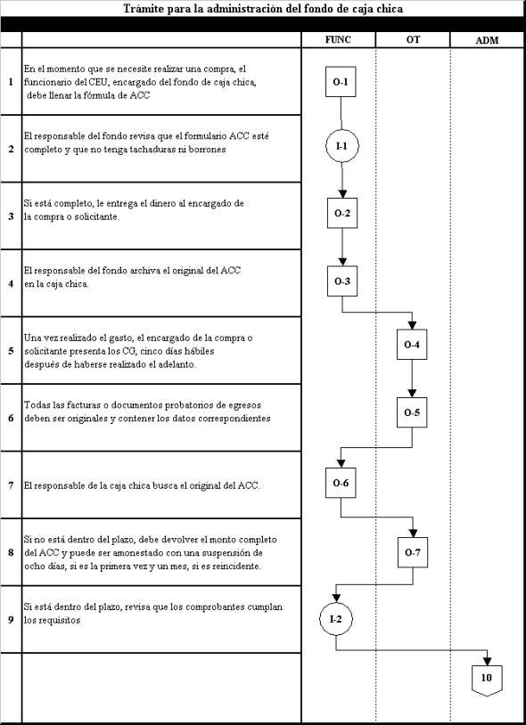
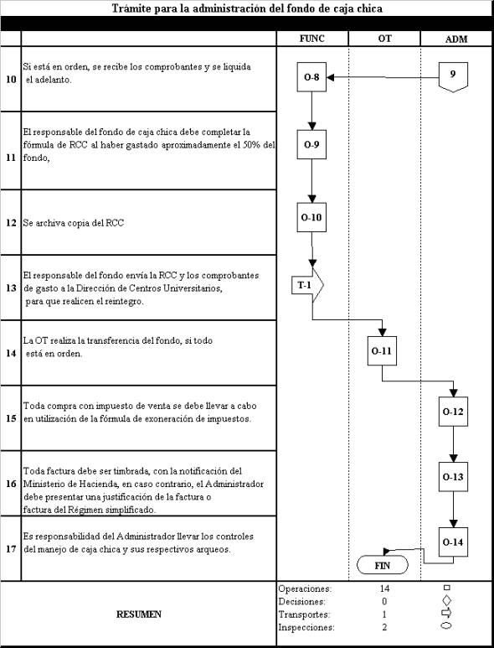

Volver a proceso servicios financieros

Proceso investigación institucional
Centro de Gestión | Centro Universitario
Código | MP-CEU-11
Responsable | Personal del Centro Universitario
Procedimientos | PR-CEU-34 Trámite para la aplicación de instrumentos para la recolección de información
Volver a índice

CÓDIGO PR-CEU-34 | PROCEDIMIENTO Trámite de aplicación de instrumentos para la recolección de información.
OBJETIVO
Establecer un procedimiento estándar para que los administradores de CEU puedan recibir, aplicar, agrupar y remitir a la oficina respectiva los cuestionarios aplicados a estudiantes y/o funcionarios.
ALCANCE
Este procedimiento involucra a la Dirección de Centros Universitarios, el Centro de Investigación y Evaluación Institucional, Administradores de Centros Universitarios y estudiantes.
AUTORIDADES Y RESPONSABLES
El Administrador de Centros Universitarios es el encargado de velar por el procedimiento para el trámite de aplicación de evaluaciones.
DEFINICIONES
Oficina solicitante: Dirección de Centros Universitarios y el Centro de Investigación y Evaluación Institucional.

DESCRIPCIÓN DEL PROCESO
Paso | Actividad
1. | La Oficina solicitante informa a los Administradores de Centros Universitarios la actividad planeada, para obtener el apoyo necesario, donde le explica la metodología que debe emplear para entregar la documentación a los estudiantes.
2. | El encargado de la Oficina solicitante, confirma la explicación de la metodología, vía telefónica o correo electrónico.
3. | La Oficina solicitante se encarga de embalar la documentación que se enviará a los Centros Universitarios.
4. | La Oficina solicitante envía al o los Centros Universitarios, los documentos necesarios.
5. | El administrador coordina con los funcionarios del Centro Universitario, la entrega del cuestionario a los estudiantes.  El administrador será responsable de que la aplicación se realice de acuerdo con las indicaciones de la Oficina solicitante.
6. | Cuando todos los cuestionarios han sido aplicados, o se ha cumplido con el plazo respectivo, el administrador recopila la información y verifica que:  - El lugar donde se controlan y completan las boletas, sea el lugar más propicio para los estudiantes  - La boleta que se utilice sea la actual y no alguna boleta antigua  - La boleta se encuentre debidamente llena y completa  - La boleta debe llenarse con lápiz No. 2 o bolígrafo de tina azul o negra
7. | El administrador remite la información a la Oficina solicitante para el análisis correspondiente.
8. | Si la Oficina solicitante no recibe la información a tiempo o la recibe incompleta, el Encargado le informa al Administrador de lo sucedido.
9. | Si la Oficina solicitante no recibe respuesta del o los Administradores, el Encargado coordinará con la Dirección de Centros Universitarios la resolución del caso.

DIAGRAMA DE PROCESO
Página siguiente

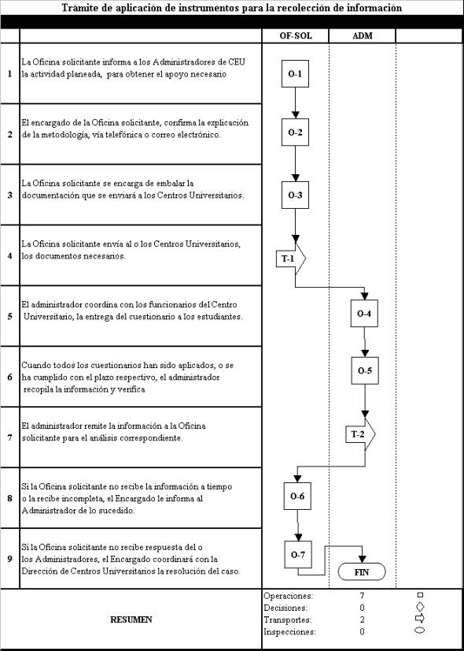

Volver a proceso investigación institucional

Proceso mantenimiento
Centro de Gestión | Centro Universitario
Código | MP-CEU-12
Responsable | Personal del Centro Universitario
Procedimientos | PR-CEU-35 Solicitud de trabajo de mantenimiento
Volver al índice

CÓDIGO PR-CEU-35 | PROCEDIMIENTO Solicitud de trabajo de mantenimiento
OBJETIVO
Establecer un procedimiento estándar para el trámite de solicitud de trabajo para el mantenimiento en los Centros Universitarios, en forma normalizada.
ALCANCE
Este procedimiento involucra a los administradores de los Centros Universitarios y la Oficina de Servicios Generales y la Dirección de Centros Universitarios.
AUTORIDADES Y RESPONSABLES
Los administradores de Centros Universitarios son los encargados de velar por la ejecución del procedimiento para el trámite de solicitud de trabajo para el mantenimiento de las instalaciones y el equipo en general.

DESCRIPCIÓN DEL PROCESO
Paso | Actividad
1. | En el momento que un administrador necesita de algún servicio de Servicios Generales, confecciona la solicitud de trabajo, donde especifica:  - Programa, subprograma y actividad  - La fecha de solicitud  - Nombre del solicitante  - La descripción maquinaria, equipo o mobiliario  - Número de activo  - Trabajo solicitado  - Firma autorizada
2. | El administrador remite a la Unidad de Mantenimiento la solicitud del servicio, vía correo electrónico o por mensajería.
3. | Si no se aprueba, la Unidad de Mantenimiento comunica al administrador la situación.
4. | Si se aprueba, la Unidad de mantenimiento verifica que exista el recurso humano para realizarlo.
5. | Si no se cuenta con el personal para cubrir la visita al Centro Universitario, mantenimiento le comunica al administrador del Centro para que contrate a un técnico.
6. | En caso de que no se cuente con el personal, o bien, que sea una emergencia y no se pueda esperar, el administrador contrata a un técnico para que realice la reparación respectiva.
7. | Luego de que se realiza la reparación, el administrador del Centro Universitario remite a Servicios Generales la factura o la cancela de caja chica.
8. | Si se cuenta con el personal para cubrir la visita al Centro Universitario, la Unidad de Mantenimiento realiza la gira para efectuar la reparación.
9. | Una vez que los funcionarios de la Unidad de Mantenimiento realizan la reparación, el Administrador consigna el visto bueno en la boleta.
10. | Si en dado caso el mantenimiento es para un equipo y la Unidad de Mantenimiento no visita el Centro Universitario, la administración o el funcionario encargado en el CEU realiza las gestiones necesarias para enviar el equipo a la Sede Central.
11. | Una vez que la Unidad de Mantenimiento repara el equipo, se envía el equipo al Centro Universitario respectivo y la boleta para que el Administrador consigne el visto bueno.

DIAGRAMA DE PROCESO
Página siguiente

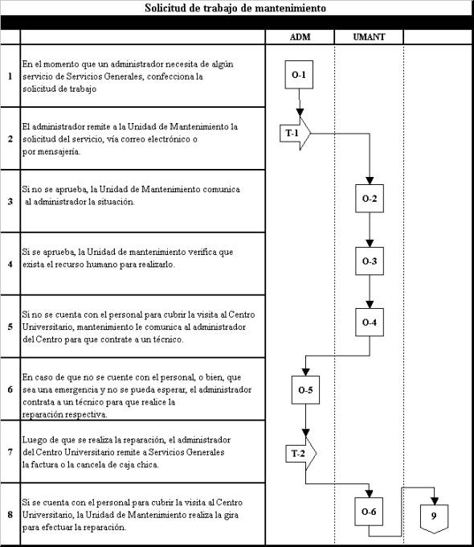

Volver a proceso mantenimiento

Proceso biblioteca
Centro de Gestión | Centro Universitario
Código | MP-CEU-13
Responsable | Personal del Centro Universitario
Procedimientos | PR-CEU-36 Préstamo de materiales didácticos
Volver al índice

CÓDIGO PR-CEU-36 | PROCEDIMIENTO Préstamo de materiales didácticos
OBJETIVO
Establecer las líneas que indiquen cuales son los pasos para el préstamo de los materiales didácticos en los Centros Universitarios.
ALCANCE
Para el desarrollo de este procedimiento se encuentran involucrados el Centro de Información, Documentación y Recursos Bibliográficos (CIDREB), los Centros Universitarios y los estudiantes.
AUTORIDADES Y RESPONSABLES
Los administradores de Centros Universitarios o los Encargados de la Biblioteca son los encargados de velar por la ejecución de este procedimiento.
ABREVIATURAS
CEU: Centro Universitario

DESCRIPCIÓN DEL PROCESO
Paso | Actividad
1. | La Biblioteca Central envía los materiales a los Centros Universitarios.
2. | El Centro Universitario recibe los materiales didácticos y los mantiene en el CEU para préstamo a estudiantes.
3. | El bibliotecario o funcionario encargado en el CEU prepara y establece un control para el préstamo de los materiales didácticos a los estudiantes.
4. | El bibliotecario, la administración o el funcionario encargado en el CEU coordina con los otros funcionarios del Centro la entrega y recepción de los materiales didácticos que se prestan a los estudiantes.
5. | El bibliotecario o funcionario encargado en el CEU revisan las boletas de préstamo para determinar cuales son los usuarios morosos.
6. | El bibliotecario o funcionario encargado le comunica al usuario su situación de morosidad y le solicita la cancelación de la deuda y la devolución del material.
7. | Si pasados ocho días no se ha dado la cancelación de la deuda, el bibliotecario o funcionario encargado en el Centro completa la boleta de cobro y lo incluye en el Informe de morosos.
8. | Los informes elaborados por el bibliotecario o funcionario encargado debe enviar a la Biblioteca Central junto con las boletas de cobro debidamente llenas, así como los informes actualizados.
9. | El bibliotecario o funcionario encargado realiza el inventario de los materiales y si se presenta un faltante o se necesitan materiales didácticos adicionales el bibliotecario o funcionario encargado solicita al CIDREB la cantidad y justifica.

DIAGRAMA DE PROCESO
Página siguiente

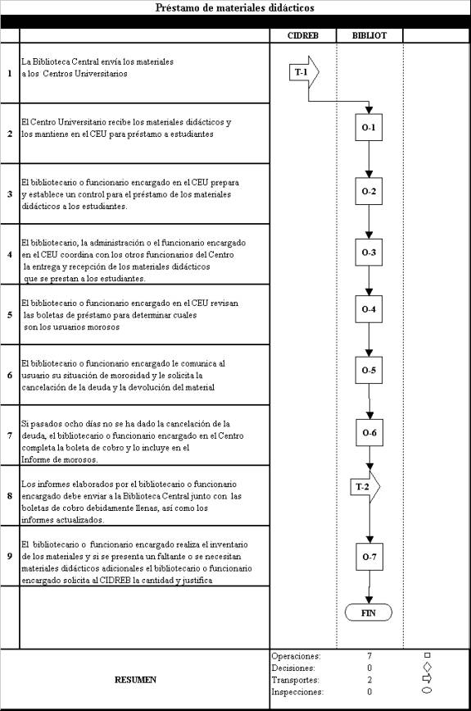

Volver a proceso biblioteca

Proceso distribución y ventas
Centro de Gestión | Centro Universitario
Código | MP-CEU-14
Responsable | Personal del Centro Universitario
Procedimientos | PR-CEU-37 Trámite de recepción de material didáctico  PR-CEU-38 Distribución y liquidación de material didáctico
Volver al índice

CÓDIGO PR-CEU-37 | PROCEDIMIENTO Trámite de recepción de material didáctico
OBJETIVO
Establecer un procedimiento guía para la divulgación y promoción, con el fin de estandarizar criterios, formatos y terminología.

ALCANCE
Están involucrados la Oficina de Distribución y Ventas y los Centros Universitarios.
AUTORIDADES Y RESPONSABLES
El Administrador del Centro Universitario es el encargado de recibir los materiales y guías didácticas.
ABREVIATURAS
CEU: Centro Universitario
UNED: Universidad Estatal a Distancia
OFIDIVE: Oficina de Distribución y Ventas

DESCRIPCIÓN DEL PROCESO
Paso | Actividad
1. | Se imprime una lista del material y las guías didácticas que van a enviar al Centro Universitario.
2. | Se asigna un código a cada material que se desglosa dentro de la lista.
3. | Se prepara el espacio donde se va a ubicar el material y guías didácticas.
4. | Cuando llega el vehículo con los materiales que envía ODIMA, se chequean y codifican de acuerdo con la lista anterior.
5. | Se acomoda el material y las guías didácticas según lo definido.
6. | Simultáneamente se revisa el material recibido contra el material indicado en la factura, que entrega el responsable del carro.
7. | ¿Está completo el material?
8. | Si no está completo el material, se indica en la factura los faltantes o sobrantes, así como en el “Control de cronogramas” y “Control de material didáctico”.
9. | Si está completo, se firma la factura y se entrega el original
10. | La copia de la factura se archiva.

DIAGRAMA DE PROCESO
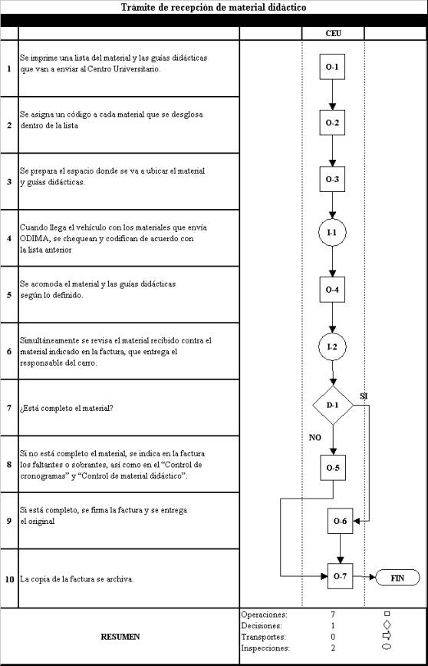

Volver a proceso distribución y ventas

CÓDIGO PR-CEU-38 | PROCEDIMIENTO Distribución y liquidación de material didáctico en matrícula
OBJETIVO
Establecer un procedimiento guía para el trámite de distribución y liquidación de materiales didácticos en matrícula ordinaria.
ALCANCE
Este procedimiento involucra a los Centros Universitarios, la Oficina de Distribución y Ventas, la Dirección de Tecnología, Información y Comunicación y la Oficina de Contabilidad.
AUTORIDADES Y RESPONSABLES
Los Centros Universitarios son los responsables de velar por el buen trámite de la distribución y liquidación de materiales didácticos en matrícula ordinaria, coordinando con la Oficina de Distribución y Ventas y la Unidad de Transportes.
ABREVIATURAS
CEU: Centro Universitario.
UNED: Universidad Estatal a Distancia
OFIDIVE: Oficina de Distribución y Ventas
RCM: Recibo y Comprobante de Matrícula
PAC: Período Académico
OS: Oficina de Sistemas
OC: Oficina de Contabilidad
DEFINICIÓN
Se denomina como distribución y liquidación de materiales didácticos al proceso de envío de los materiales didácticos que se utilizan en cada una de asignaturas, su distribución a los estudiantes

DESCRIPCIÓN DEL PROCESO
Paso | Actividad
1. | La OFIDIVE prepara una proyección de matrícula ordinaria y es enviada a los Centros Universitarios.
2. | Con base en esta proyección, se preparan los materiales didácticos, por medio del formulario de Orden de Salida ( con veintidós días de anticipación a la matrícula).
3. | La OFIDIVE envía los materiales didácticos al CEU
4. | La administración o el funcionario encargado del CEU revisa los materiales y firma como recibido la orden de-salida emitida por la OFIDIVE.
5. | Se ordenan los libros, de manera que sea fácil su distribución a los estudiantes en el período de matrícula.
6. | En el período de matrícula, después de efectuado el pago, el estudiante presenta su RCM cancelado en la sección de entrega de materiales didácticos.
7. | El funcionario verifica la validez del RCM
8. | Si es válido, se verifican que se cuente con todos los materiales.
9. | ¿Están todos los materiales?
10. | Si falta algún material se indica en el RCM el material que le falta de entregar para que en el momento que el CEU recibe el material enviado por OFIDIVE, el estudiante lo retire.
11. | Si están todos, el funcionario del CEU le entrega al estudiante los materiales didácticos correspondientes.
12. | ¿Se cuenta con sistema automatizado?
13. | Si se cuenta con sistema automatizado, el funcionario indica dentro del sistema automatizado de control de entrega de materiales, los materiales didácticos entregados y los faltantes.
14. | Si no cuenta con sistema automatizado, el funcionario encargado lleva un control manual de los materiales entregados y pendientes según facturas.
15. | Se hace un registro diario durante la semana de matrícula, del material entregado y pendiente.
16. | El último día de matrícula se hace un concentrado de material faltante y se remite a OFIDIVE, vía fax o correo electrónico.
17. | Aproximadamente 22 días después de la matrícula, se realiza la liquidación de libros. Un funcionario de la OFIDIVE se presenta en el Centro Universitario, para cotejar el listado de la matrícula reportada por el sistema contra el material enviado.
18. | Una vez realizado el inventario, los funcionarios del CEU y de la ODM firman el reporte de liquidación de libros.
19. | En caso de sobrantes o faltantes, la OFIDIVE hace el reporte y lo comunica a la OC.

DIAGRAMA DE PROCESO

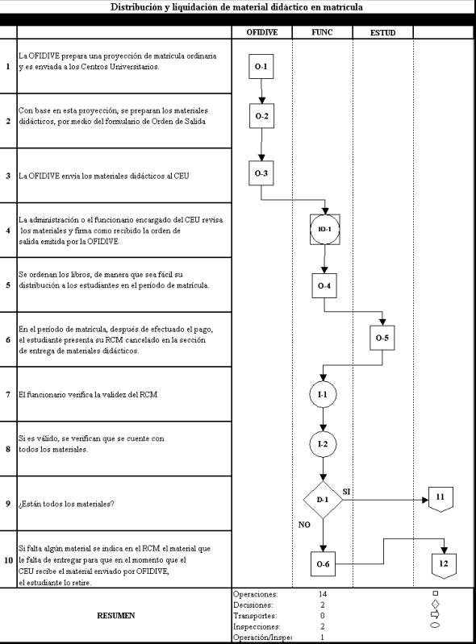

Volver a proceso distribución y ventas

Guía para la elaboración de procedimientos documentados

Introducción
El procedimiento “Elaboración de procedimientos documentados”, pretende brindar los lineamientos a seguir para la documentación de un procedimiento existente en la UNED.
El nivel de detalle de cada procedimiento desarrollado a partir de este procedimiento dependerá de la complejidad del proceso, de los métodos utilizados, de las habilidades y del entrenamiento que posea el personal que está a cargo.

Objetivo
Establecer un procedimiento guía para la elaboración de documentos de forma normalizada en todas las áreas y dependencias de la UNED, esto con el propósito de estandarizar los criterios, formatos y terminología utilizados en la elaboración de éstos.

Alcance
Están involucradas la totalidad de las dependencias operativas de la UNED

Autoridades y responsables
Se debe definir claramente a las personas encargadas del cumplimiento de este procedimiento.

Abreviaturas

Definiciones
5.1 Alcance: Delimita el procedimiento según las áreas, personal y otros aspectos institucionales, involucrados en el desarrollo e implementación del procedimiento.
5.2 Autoridades y responsables: Definición de las áreas y funcionarios responsables de dar el seguimiento y cumplimiento a los lineamientos dictados en el procedimiento.
5.3 Copia borrador: Medio físico que se utiliza en el periodo de elaboración y revisión del procedimiento.
5.4 Definiciones: Descripción del significado de los términos utilizados en los procedimientos, con el fin de obtener uniformidad de criterios entre sus usuarios.
5.5 Diagrama de proceso: es una herramienta que muestra de manera esquemática las operaciones a realizar y su secuencia de ejecución. Para la realización se utilizan, entre otros, los siguientes símbolos:

O-x
Cuadrado: Representa una operación o proceso por realizar. Dentro de cada cuadrado se coloca una letra "O" mayúscula, seguida por un guión y luego un número, siguiendo la secuencia de operaciones con que cuenta el procedimiento

I-x
Círculo: Representa una inspección por realizar. Dentro de cada círculo se coloca una letra "I" mayúscula, seguida por un guión y luego un número, siguiendo la secuencia de inspecciones que se deben realizar en el procedimiento

IO-x

III
Cuadrado con círculo inscrito: Representa una operación junto con una inspección por realizar. Dentro de cada cuadrado con círculo inscrito se colocan las letras "OI" en mayúscula, seguidas por un guión y luego un número, siguiendo la secuencia de operaciones junto con inspecciones que se deben efectuar en el procedimiento

D-x
Rombo: Representa una decisión por realizar. Dentro de cada rombo se coloca una letra "D" en mayúscula, seguida por un guión y luego un número, siguiendo la secuencia de decisiones que posee el procedimiento

A-x
Triángulo hacia arriba: Representa un almacenamiento realizado. Dentro de cada triángulo hacia arriba se coloca una letra "A" en mayúscula, seguida por un guión y luego un número, siguiendo la secuencia de almacenamientos que se deben efectuar en el procedimiento

T-x
Flecha: Representa un transporte por realizar. Dentro de cada flecha se coloca una letra "T" en mayúscula, seguida por un guión y luego un número, siguiendo la secuencia de transportes que se deben efectuar en el procedimiento

E-x
Letra "D": Representa una espera o demora efectuada. Dentro de cada D se coloca una letra "E" en mayúscula, seguida por un guión y luego un número, siguiendo la secuencia de esperas que se deben efectuar en el procedimiento

Líneas de flujo: Representan una vía de proceso, que conectan elementos del proceso: operaciones, inspecciones, esperas, etc. La punta de la flecha sobre la línea de flujo indica la dirección del flujo del proceso. Se permite utilizar solamente flechas horizontales y verticales, no inclinadas.

Junto a cada uno de los símbolos del Diagrama de proceso, se brinda una breve descripción de la actividad que se realiza en ese punto. Además, se presentará un cuadro resumen del tipo y cantidad de actividades realizadas. Este se colocará siempre en la parte inferior del diagrama y de la mitad de la hoja hacia la derecha.

5.6 Emisor: Persona(s) asignada(s) para la elaboración de un procedimiento.
5.7 Introducción: Introduce al usuario en el procedimiento que va a revisar, brindando información general del mismo y de ser necesario incluir fundamento teórico.
5.8 Procedimiento: Consiste en una descripción sistemática de actividades, que se documenta para ser realizada cada vez que se requiera.
5.9 Objetivo: Corresponde a una declaración que muestre el propósito e importancia del procedimiento a desarrollar.
5.10 Referencia: Se refiere a las instrucciones, normas o cualquier tipo de documento que respalde el desarrollo de los procedimientos. Se debe conformar por un listado de todos los documentos indispensables para la utilización del procedimiento.
5.11 Registros: Listado de informes y formularios que son utilizados para realizar el procedimiento.

Descripción del procedimiento
Información para realizar el procedimiento
Al momento de elaborar los procedimientos, es necesario conocer que estos se pueden conformar por los elementos que se contemplan en el Cuadro 1.

Cuadro 1. Componentes que pueden conformar un procedimiento.
Tipo de elemento | Elemento
Preliminar | Hoja inicial*  Índice*  Información complementaria
General | Introducción*  Objetivo*  Alcance*  Autoridades y responsables*  Abreviaturas  Definiciones  Referencias
Esencial | Descripción del procedimiento*: incluye información para realizar el procedimiento, materiales, equipos, registros, informes y formularios, así como un diagrama de proceso  Registros, informes y formularios
Suplementarios | Bibliografía  Anexos
*Estos elementos deben estar presentes en todos los procedimientos.

En aquellos casos en que no se requiera de la información de alguno de estos elementos, se procede a colocar su título y seguidamente la leyenda “No aplica”.

Otro aspecto a tomar en cuenta, es que cada uno de los pasos que conforman el Diagrama de Proceso deben estar referenciados en la sección “7. Descripción del procedimiento”. La letra y número que aparecen dentro del símbolo en el diagrama se colocarán al inicio del párrafo que describe el paso respectivo.

Secuencia de operaciones
Identificación del procedimiento
O-1: El emisor debe asignar un código de identificación al procedimiento.

Para asignar un código al procedimiento, el emisor debe tomar en consideración los siguientes criterios:

- Las dos primeras letras se escriben en mayúscula y son asignadas con el siguiente criterio:
PR: cuando se trata de un documento perteneciente al nivel de los Manuales de Procedimientos.
- La tercera y cuarta letra del código también se escriben en mayúscula, pero se asignan solamente a aquellos documentos pertenecientes al nivel de los Manuales de Procedimientos. En este caso se establecen las letras Nº3 y Nº4 como DO para los procedimientos generales de documentación, las letras AP para los procedimientos de apoyo y las actividades relacionadas con estos de forma directa, etc.
- La quinta y sexta letra se asigna solamente a los documentos al nivel de los Manuales de Procedimientos. Esta letra será una “G” si el procedimiento tiene un alcance que corresponde a la totalidad de la UNED, sino es así, se asigna dependiendo del área o dependencia de la UNED que se ve involucrada. Para un área específica la asignación será, por ejemplo: OR: para la Oficina de Registro, CS: para la Oficina de Contratación y Suministros, CP para el Centro de Planificación y Programación Institucional, etc.
- Los últimos dos dígitos son conformados por números, los cuales son asignados en función del orden en que se elaboren los documentos.

Posteriormente, se debe definir el nombre con el cual se identificará el procedimiento.

O-2: Esta información, junto con el dato del número de Edición y el de Revisión, se debe colocar en un encabezado semejante al de la Figura Nº1. Este encabezado estará en todas las páginas del procedimiento y se diferenciará en cada página por el número de ésta.

Figura Nº1. Encabezado general para los Manuales de Procedimientos.
UNED | Manual de Procedimientos  (Nombre del procedimiento) |  | Código:  XX-XXX-00
 | Edición: 00 | Revisión: 00 | Página 00 de 00

Definición de la introducción y el objetivo
O-3: El paso siguiente consiste en que el emisor determine el contenido de la Introducción y el Objetivo del procedimiento documentado. La Introducción siempre figurará como la sección Nº0, mientras que el Objetivo será la sección Nº1.

Delimitación del alcance
O-4: Seguidamente, se procede a delimitar el alcance de aplicación del procedimiento o el área o áreas en las cuales será utilizado el documento. El Alcance figurará como la sección Nº2.

Establecimiento de autoridades y responsabilidades
O-5: En este punto se establecen las autoridades y responsables de velar por el cumplimiento y adecuada implantación del procedimiento. Las Autoridades y Responsables siempre figurarán como la sección Nº3.

Desarrollo de la descripción del procedimiento

Actividades del procedimiento
O-6: El desarrollo de la descripción del procedimiento se inicia con una identificación de las actividades principales e indispensables del procedimiento.

Validación de las etapas del procedimiento
I-1: El emisor debe validar las actividades del procedimiento con el personal responsable de desarrollarlas. En este punto se trata de encontrar la ausencia, la innecesaria presencia o errónea secuencia de algunas de las actividades.

Información del procedimiento
O-7: Cuando aplique o corresponda, el emisor incluye, al inicio del procedimiento, bajo la subsección “7.1 Información para realizar del procedimiento”, los aspectos que se presentan a continuación:
Listado de materiales y equipos necesarios para la realización del procedimiento.
Descripción de la manera en la cual se expresarán los resultados.
Si es necesario, una descripción de los riesgos del procedimiento para el responsable de la realización, para los equipos y materiales así como para el mismo procedimiento.

Para los procedimientos en los cuales se elaboró la subsección “7.1 Información para realizar el procedimiento”, el emisor desarrolla las actividades del procedimiento en la subsección “7.2 Secuencia de operaciones”. La sección de Descripción del procedimiento siempre figurará como la Nº7.

Elaborar el Diagrama de proceso
O-8: Para este momento, el emisor debe elaborar el Diagrama de Proceso de la secuencia de operaciones del procedimiento. Este le servirá como apoyo para la redacción final del documento. El Diagrama de Proceso figurará en el procedimiento como la última subsección de la sección “7. Descripción del procedimiento”.

Definición de abreviaturas y términos
O-9: El emisor debe desarrollar un listado con la explicación de todas las abreviaturas y términos que podrían provocar confusiones en los usuarios del procedimiento.

Las Abreviaturas forman parte de la sección Nº4, por lo que se enumeran con dos números separados por un punto, siendo siempre 4 el primero, y el segundo se asigna según la secuencia de abreviaturas existentes.

En el caso de los términos, se enumeran con el 5 como primer número y el segundo manteniendo la secuencia según el número de términos por definir. Esta sección se presenta como Definiciones y siempre figurará como la Nº5.

En ambos casos, el orden de los listados será en función del alfabeto.

Listado de referencias
O-10: El emisor debe listar los documentos a los cuales se hace referencia en el procedimiento. El listado de Referencias del procedimiento figurará como la sección Nº6.

Cuando se haga referencia a documentos que pertenecen a la lista de documentos internos, entonces se identificarán únicamente por su nombre y su código.

Listado de registros, informes y formularios
O-11: Se deben anotar los registros, informes y formularios a los que el procedimiento hace referencia. Este apartado formará parte del apartado “7. Descripción de procedimiento”, figurará con el nombre “Registros, informes y formularios” y su numeración dependerá de la secuencia de subsecciones que posea la sección Nº7 al momento de llegar a este punto.

Definición de elementos preliminares y suplementarios
O-12:

Portada
Es la presentación oficial del procedimiento. Esta debe contener, además del encabezado general, el nombre del emisor, la unidad o dependencia a la que pertenece y la fecha en que se elaboró el documento.

Índice
Proporciona una lista de las secciones y subsecciones del procedimiento. Todos los elementos mencionados en el índice deben poseer sus títulos completos.

Bibliografía
Es un listado de los documentos o libros que son utilizados como soporte para la elaboración del procedimiento.

Anexos
Pueden ser partes integras del cuerpo del procedimiento, situados fuera del texto principal por razones prácticas, o pueden ser elementos que proporcionan información suplementaria fuera del cuerpo del procedimiento. Los anexos deben estar referenciados en el procedimiento.

Preparar el documento para su revisión y aprobación
O-13: El emisor debe hacer efectuar todos los detalles necesarios para poder presentar el documento para su revisión y aprobación. Tales detalles consisten en la impresión, correcciones ortográficas, revisión de formato, entre otros.

Registros, informes y formularios
No aplica.
Bibliografía
INTECO, Normas de la familia ISO-9000, 1994.

Anexos
No aplica.

Basado en la “Guía de diseño y mejora continua de procesos administrativos y asistenciales” Policarpa Salavarrieta.

